2022年度泵站运行及雨污水管网养护政府采购项目绩效评价报告

评价机构：内蒙古铭德会计师事务所有限公司

2022年泵站运行及雨污水管网养护政府采购

项目绩效评价简版报告

一、基本情况

按照《内蒙古自治区“十四五”生态环境保护规划》“稳步改善水生态环境质量，加大城镇污水收集处理”目标要求，

保障雨污水抽排系统发挥效益，设立本项目。

市管网中心2022年通过政府公开采购委托市供排水公司对呼和浩特市城区泵站运行及雨污水管网进行运维养护，年初安排项目预算5000万元，其中涉及本项目政府采购预算4024.93万元，政府采购合同总价款4024.56万元（包括补充合同价款

191万元），资金执行率100%。

本项目绩效目标是保障泵站设施正常运行，保障全市排水管网、泵站及附属设施的畅通，确保雨污水及时排放，避免汛

期积水及黑臭水体形成。

二、绩效评价工作开展情况

受市财政局委托，对2022年泵站运行及雨污水管网养护政府采购项目的实施情况及取得的效益进行全面评价，评价目的是促进加强泵站运行及雨污水管网养护管理，规范政府采购程序，有效防范政府采购管理风险，并对本项目决策、过程、产出、效益方面进行综合性考核与评价，总结经验，发现问题，提出改进的意见和建议。

绩效评价工作组设计本项目绩效评价指标体系，通过调研、访谈、问卷调查、查阅资料，运用案卷研究法、因素分析法等

方式方法，开展绩效评价。

三、综合评价情况及评价结论

本项目绩效评价综合评分“72.31”，评级“中”。

总体结论：本项目的实施保障了泵站设施正常运行，以及全市排水管网、泵站及附属设施的畅通，做到及时排放雨污水，避免汛期积水及黑臭水体形成。但在项目政府采购程序执行、合同监督履行、制度建设、成本控制方面仍有不足，运维管理

水平仍有提升空间。

四、主要经验及做法、存在问题及原因分析

（一）主要经验及做法

**1.**首次引进非开挖技术，提升管道维修效率

全市雨污水管网维修工作受限于市内交通，2022年首次引进非开挖技术后，运维单位能够在不影响居民出行、交通运输的情况下，提升故障管道维修效率。

**2.**软硬件配置优良，为项目保驾护航

一是运维单位具有一套完善的制度体系。

二是运维单位配备有高效能的疏通设备、管网检测仪器及

车辆。

三是自2015年以来，运维单位一直从事管网养护和疏通等工作，积累了较为丰富的实践经验与专业知识。

**3.**疫情防控期间，积极保障排水管网正常运行

2022年冬季疫情期间，运维单位养护疏通抢修257处，为5座方舱医院及数个隔离酒店排水系统疏通维修近30次，保障了呼和浩特市在特殊情况下的排水管网系统正常运行，保障了市民群众在特殊时期的生活污水排放顺畅。

（二）存在的问题及原因分析

**1.**政府采购立项及程序方面

（1）未规范编制政府采购预算

（2）采购计划与实际需求不一致

（3）政府采购要求具有倾向性、排他性

（4）评分内容及标准存在不合理

（5）未及时公告政府采购合同

存在以上问题的主要原因是本项目属于延续性项目，2022年以前均由市供排水公司负责实施，市供排水公司对本项目内容、范围最为了解，人员技术、设施设备、措施手段较为成熟，与本项目适应度较高。同时基于本项目“停不下”的特点，市供排水公司成为本项目第一年公开采购的中标供应商已是必然。

**2.**政府采购合同履行方面

（1）合同内容发生实质性变动

（2）泵站运行项目缺少验收方案

（3）项目执行时间信息不完整

（4）付款不及时

（5）计划设备数量未达标

（6）秋季检修未能实施

（7）个别水泵长期维修，增加其他水泵运行负荷

以上序号（1）（2）（4）（5）问题主要原因是市管网中心及市供排水公司对政府采购合同管理及验收意识仍有不足，政府采购合同执行具有随意性。序号（3）问题是因“先干活，后执行政府采购程序”导致2022年1月—6月期间的工作记录无法填写时间。序号（7）问题原因是污水泵站通常配备3个水泵，在基本满足污水抽排需求的情况下，个别水泵故障时存在维修不及时的情况。

**3.**管理制度建设方面

一是市管网中心截至2022年底尚未制定监督管理制度。

二是市管网中心财务制度不够健全，缺乏操作性。

**4.**成本控制方面

本项目结算方式单一，运维成本管控力度不足。问题主要原因是本项目归根结底属于服务类项目，市管网中心参照工程结算审核方式对本项目进行结算，对实际成本投入波动情况考虑不够充分，即同一工作量，因难易程度、投入人力物力不同，

实际运维成本亦不相同。

**5.**项目效益方面

（1）安全事故时有发生

（2）存在空气二次污染情况

（3）泵站运转负荷较大，存在安全生产隐患

以上序号（1）问题主要原因是个别管网、井盖设施巡察、整改不及时导致；序号（2）问题主要原因是尚未建立吸附法、吸收法、生物脱臭法或高能离子法等除臭解决措施；序号（3）

问题主要原因是泵站设计有限，暂无法实现水泵轮换使用。

五、有关建议

（一）规范政府采购立项及执行程序

（二）严格政府采购合同履行

（三）建立健全各项制度

（四）结合审计，全面控制运维成本

（五）进一步提升运维管理水平

目录

一、基本情况 1

（一）项目背景 1

（二）政府采购程序 6

（三）项目内容 7

（四）项目组织管理情况 10

（五）项目资金投入情况 11

（六）项目绩效目标 12

二、绩效评价工作开展情况 12

（一）绩效评价目的、对象、范围 12

（二）绩效评价原则及方法 14

（三）绩效评价指标体系及标准 14

（四）绩效评价工作过程 16

三、综合评价分析情况及评价结论 18

（一）项目综合评价情况 18

（二）项目绩效分析 19

四、绩效评价指标分析 20

（一）项目决策情况 20

（二）项目过程情况 22

（三）项目产出情况 27

（四）项目效益情况 34

五、主要经验及做法、存在问题及原因分析 37

（一）主要经验及做法 37

（二）存在的问题及原因分析 38

六、有关建议 44

（一）规范政府采购立项程序 44

（二）严格政府采购合同履行 44

（三）建立健全各项制度 45

（四）结合审计，全面控制运维成本 45

（五）进一步提升运维管理水平 45

附件1：绩效评价指标体系 47

附件2：绩效评价指标评分表 58

附件3：社会调查问卷及问卷结果分析 63

附件4：专家评价意见 73

附件5：现场评价工作照片 86

附件6：第三方信用平台截图 101

2022年度泵站运行及雨污水管网养护

政府采购项目绩效评价报告

为贯彻落实《中共中央国务院关于全面实施预算绩效管理的意见》（中发〔2018〕34号）精神，根据《预算法》《政府采购法》《政府采购货物和服务招标投标管理办法》《呼和浩特市人民政府办公室关于全面实施预算绩效管理的实施意见》（呼政办字〔2020〕69号）《呼和浩特市预算支出绩效评价管理办法》（呼政办字〔2020〕77号）等文件的规定，受呼和浩特市财政局（以下简称“市财政局”）的委托，内蒙古铭德会计师事务所有限公司对呼和浩特市2022年泵站运行及雨污水管网养护政府采购项目（以下简称“本项目”）进行绩效评价。经过数据收集、审核、访谈以及社会调查等必要的评价程序，采用绩效分析和统计等方法，在梳理、分析评价数据资料的基础上，最终形成本评价报告。

一、基本情况

（一）项目背景

呼和浩特地处温带内陆地区，位于华北北部，内蒙古自治区中部，属典型的温带大陆性气候，其特点是冬季漫长而寒冷，少雪；夏季短而温热，降水集中；春季干旱多风；秋季日光充足，凉爽而短促。气温日较差和年较差大，冷暖变化剧烈，无霜期较短，降水少且集中，气候干燥。每年4月开始降雨，呼和浩特春季气温回升特别快，降水也比冬季多些，春季是多风的季节，其中4月相对比较大，有时伴有沙尘天气，且冷暖变化剧烈；夏季是降水最多的季节，7月和8月两个月的降水约占全年降水的50%以上，全年平均降雨量为400—500mm。

表**1.2010**—**2021**年度每月平均降水量及降雨天数

|  |  |  |  |  |
| --- | --- | --- | --- | --- |
| 月份 | 日均最高气温  (℃) | 日均最低气温  (℃) | 平均降水总量  (mm) | 平均降水天数  (天) |
| 一月 | -5 | -17 | 3 | 1 |
| 二月 | -1 | -14 | 6 | 1 |
| 三月 | 7 | -6 | 10 | 1 |
| 四月 | 16 | 1 | 17 | 2 |
| 五月 | 23 | 8 | 29 | 2 |
| 六月 | 27 | 13 | 49 | 4 |
| 七月 | 28 | 16 | 104 | 7 |
| 八月 | 26 | 15 | 115 | 7 |
| 九月 | 21 | 8 | 47 | 3 |
| 十月 | 14 | 1 | 22 | 2 |
| 十一月 | 4 | -7 | 6 | 1 |
| 十二月 | -4 | -15 | 2 | 1 |

表**2.2022**年度每月平均降水量及降雨天数

|  |  |  |  |  |  |  |
| --- | --- | --- | --- | --- | --- | --- |
| 月份 | 高温  (℃) | 低温  (℃) | 空气 | 能见度（km） | 风速（km/h） | 总降雨  (mm) |
| 一月 | -1 | -13 | 77良 | 21.8 | 11.1 | 2 |
| 二月 | 0 | -14 | 37优 | 26.1 | 10.8 | 4.2 |
| 三月 | 12 | -3 | 85优 | 23.2 | 10.3 | 15.2 |
| 四月 | 20 | 3 | 50优 | 28.1 | 11.7 | 2.7 |
| 五月 | 25 | 7 | 44优 | 29.5 | 11.3 | 0.6 |
| 六月 | 31 | 15 | 42优 | 28.4 | 11.4 | 7.3 |
| 七月 | 31 | 17 | 40优 | 30.2 | 10.1 | 5 |
| 八月 | 28 | 16 | 35优 | 26.3 | 8.1 | 47.4 |
| 九月 | 25 | 9 | 51优 | 29.9 | 8.8 | 0 |
| 十月 | 16 | 0 | 52优 | 28.1 | 11.9 | 23.3 |
| 十一月 | 7 | -6 | 47优 | 27.6 | 9.1 | 0 |



2022年度泵站运行及雨污水管网养护政府采购项目绩效评价报告

|  |  |  |  |  |  |  |
| --- | --- | --- | --- | --- | --- | --- |
| 月份 | 高温  (℃) | 低温  (℃) | 空气 | 能见度（km） | 风速（km/h） | 总降雨  (mm) |
| 十二月 | -5 | -17 | 57优 | 28.8 | 8.9 | 0 |

雨污水管网及泵站是收集输送城市居民生活污水和大气降

水径流重要的设备设施，是城市防汛安全保障的重要组成部分。

呼和浩特市目前市四区（新城区、赛罕区、回民区、玉泉区）范围内排水体系整体上为雨污分流，但因排水管网改造不彻底、地下结构复杂、建设质量不高、道路施工破坏、工程施工错接等因素影响，仍有雨污水合流；雨污水管道中难免会出现垃圾、秽物沉淀，导致管道淤积、堵塞，极易造成排水不畅，需要实时清掏；呼和浩特市部分路段地势低洼，雨污水无法自行流向排水管网，导致道路雨污水淤积严重，出现冒顶事件、黑臭水体，直接影响市民出行，需通过泵站抽排。因此本项目

是确保城区雨污水顺利收集、干净排放的基础设施保障。



2022年度泵站运行及雨污水管网养护政府采购项目绩效评价报告

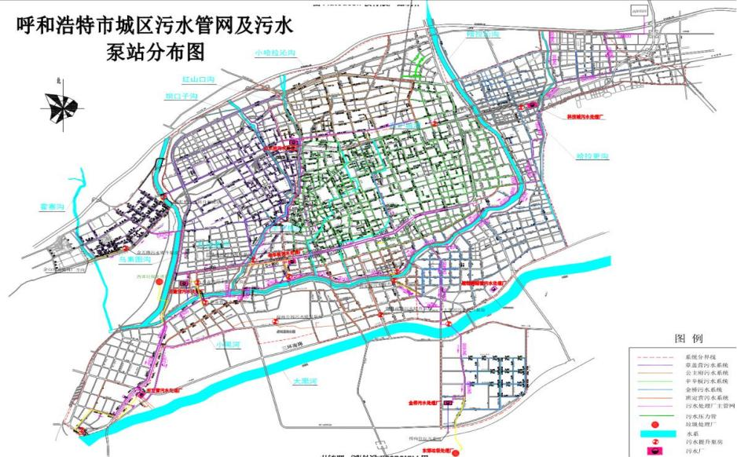



2022年度泵站运行及雨污水管网养护政府采购项目绩效评价报告

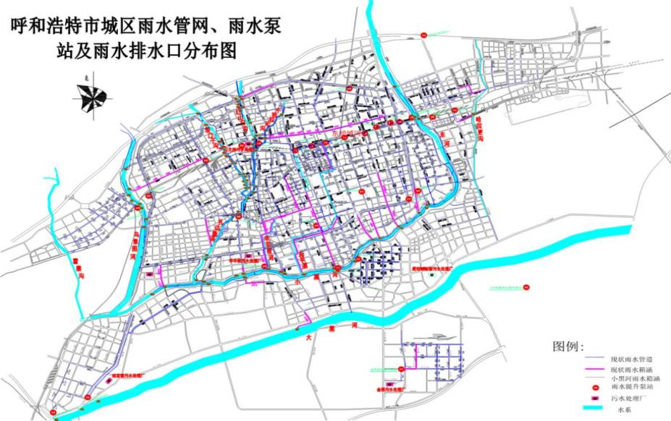

按照《内蒙古自治区“十四五”生态环境保护规划》“稳步改善水生态环境质量，加大城镇污水收集处理”目标要求，保障雨污水抽排系统发挥效益，项目管理单位呼和浩特市供排水管网服务中心（以下简称“市管网中心”）2022年通过党组会议决定将排水管网养护维修、泵站运行等工作通过政府采购方式委托第三方机构继续实施。呼和浩特市供排水有限责任公司（以下简称“市供排水公司”）成为中标供应商，具体运维

单位市供排水公司下属排水分公司（以下简称“排水分公司”）。

（二）政府采购程序

2022年2月15日，市管网中心党组会议决定实施政府公开

采购泵站运行及雨污水管网养护项目供应商。

2022年2月17日，采购意向挂网公开。

2022年4月15日，市管网中心组织专家采购论证会。

2022年4月24日，取得呼和浩特市本级政府采购项目备案

书。

2022年5月7日，发布招标公告。

2022年5月31日，开标评标。

2022年5月31日，发布中标公告，中标供应商为市供排水

公司。

2022年6月15日，签订政府采购合同。

（三）项目内容

**1.**雨污水泵站运行范围

|  |  |  |
| --- | --- | --- |
| 序号 | 雨水泵站（28座） | 污水泵站（16座） |
| 1 | 阜丰雨水泵站 | 阜丰污水泵站 |
| 2 | 小黑河雨水泵站 | 小黑河污水泵站 |
| 3 | 辛辛板雨水泵站 | 辛辛板污水泵站 |
| 4 | 科尔沁路雨水泵站 | 科尔沁路污水泵站 |
| 5 | 丰州路雨水泵站 | 丰州路污水泵站 |
| 6 | 金川雨水泵站 | 湿地公园（A）污水泵站 |
| 7 | 西二环雨水泵站 | 湿地公园（B）污水泵站 |
| 8 | 民主路雨水泵站 | 章盖营污水泵站 |
| 9 | 公主府雨水泵站 | 金五路污水泵站 |
| 10 | 金峰丽水雨水泵站 | 彩虹桥（A）污水泵站 |
| 11 | 金沙丽城雨水泵站 | 彩虹桥（B）污水泵站 |
| 12 | 北二环雨水泵站 | 锡林路污水泵站 |
| 13 | 东二环雨水泵站 | 扎达盖河污水泵站 |
| 14 | 腾飞路雨水泵站 | 巴彦路污水泵站 |
| 15 | 万通路雨水泵站 | 帅家营污水泵站 |
| 16 | 兴安路雨水泵站 | 大黑河污水泵站 |
| 17 | 党委雨水泵站 |  |
| 18 | 呼伦路雨水泵站 |  |
| 19 | 构件街雨水泵站 |  |
| 20 | 金桥雨水泵站 |  |
| 21 | 金桥二区雨水泵站 |  |
| 22 | 丁香路雨水泵站 |  |
| 23 | 东影北路公铁立交桥雨水泵站 |  |
| 24 | 103省道雨水泵站 |  |
| 25 | 工农兵路雨水泵站 |  |
| 26 | G6高速路雨水泵站 |  |
| 27 | 东影南街雨水泵站 |  |
| 28 | 南二环雨水泵站 |  |

**2.**泵站运行内容

为了保证水泵的可靠运行，延长使用寿命，需定期对水泵及其控制系统进行全面维护保养，内容主要包括：开机时振动声音及电压电流有无异常、启动装置工作是否正常、超温漏水是否报警、计控设立的多重保护是否经常动作、主电缆和控制电缆有无老化开裂、接地装置是否符合规范要求、主接触器有无粘死氧化或毛刺、热继电器设置是否正确、绕1组绝缘层有无老化现象、对地绝缘电阻是否过低、三相绕组阻值是否平衡、定子转子间是否扫堂或擦痕、控制系统液位计是否准确、上下限输出是否正常可靠、浮球动作是否可靠、温度检测元件是否老化无误动作、油脂有无乳化、机械密封是否完好、轴承有无磨损、叶轮有无磨损或气蚀、轴是否生锈变形或磨损、电机内外紧固螺丝有无松脱、冷却套及循环水管中有无杂物、泵口及

周围有无泥砂沉积或堵塞等。

制定泵站工作计划和方案，建立健全泵站运行管理制度，遵守法纪和规章制度，严格按规程操作。承担安全生产和劳务人员的劳动权益保障。按要求配备数量充足的具有泵站运行管理工作经验和相关专业能力的技术人员，尽职尽责做好设备日

常保养维护，确保泵站及相应管道功效的正常发挥。

按照规范和技术要求，负责泵站基建设施及附属设备的维护保养和检测检修、大修，保持电机全年加热除湿和热备用，

做好设备周期保养和日常养护，确保设备正常运行。

全年全日对泵站、管线进行值守及巡查；做好日常值班记

录、检修检测记录，严格按规范要求整理归档。

做好“三防”工作，保护好泵站房屋和采购人提供的办公设施，造成损坏或丢失的要按照设备、设施的原价赔偿，认真做

好泵站绿化养护和环境卫生工程。

**3.**排水管网养护范围

（1）污水排水分区

根据地形地势及排水设施布局等情况，呼和浩特市城区分为五大污水排放系统。二环路内以西河为界分为东西两大排水

系统。其中：

一是东区北部区域排放的污水向南流动，属于公主府污水

系统，服务面积达到1992公顷；

二是东区东部区域和南部区域的污水向西南方向流动，属

于辛辛板污水系统，服务面积达到7645公顷；

三是西河以西区域的污水向西南方向流动，属于章盖营污

水系统，服务面积达到5642公顷；

四是南二环以南区域的污水向西南方向流动，属于班定营

污水系统，服务面积达到5591公顷；

五是东河以东及金桥工业园区的污水向南流动，属于金桥

污水系统，服务面积达到9523公顷。

（3）雨水排水分区

根据呼和浩特市城区周围的河流分布和地形特点，呼和浩特市已形成了分散集水的雨水系统布置形式，并就近排入河道。按照“自排为主、强排为辅、高水高排、低水低排、分散集水、就近排放”的原则，将中心城区划分为7个排水系统，分别是乌素图沟雨水系统、扎达盖河雨水系统、小黑河雨水系统、哈拉沁沟雨水系统、哈拉更沟雨水系统、大黑河雨水系统和什拉乌素河雨水系统。

雨水管道流向主要是：由东到西，由北到南。

雨水出水口主要设在护城河、扎达盖河、和平渠、乌素图

沟、小黑河、大黑河。

**4.**排水管网养护内容

雨污水管网清掏、老旧管网非开挖、维修及红线外接、管

网设施养护工作。

（四）项目组织管理情况

本项目由市管网中心实施政府公开采购泵站运行及雨污水管网养护项目供应商。最终成交供应商为市供排水公司，具体

实施单位是市供排水公司排水分公司。其中：

委托及管理单位：呼和浩特市供排水管网服务中心设计单位：内蒙古筑友建筑设计咨询有限责任公司监理单位：内蒙古昆岗工程项目管理有限责任公司

养护单位：呼和浩特市供排水有限责任公司

运维单位：呼和浩特市供排水有限责任公司排水分公司

审价单位：内蒙古百盈工程造价咨询有限公司

（五）项目资金投入情况

市管网中心2022年预算经市人大批复后明确泵站运行经费2000万元，雨污水管网养护经费3000万元，共计5000万元。其中涉及本项目采购预算4024.93万元，即泵站运行项目

1683.35万元，雨污水管网养护项目2341.58万元。

本项目政府合同金额共计4024.56万元，即泵站运行项目

1683.27万元，雨污水管网养护项目2341.29万元。

本项目工程审价金额共计4056.07万元，即泵站运行项目1541.03万元，雨污水管网养护项目2341.29万元。本项目资金由市管网中心于2022年12月16日支付完毕，金额共计4024.56万元，即泵站运行项目1683.27万元，雨污水管网养护项目2341.29万元。

表**3.**资金比对表

单位：万元

|  |  |  |  |
| --- | --- | --- | --- |
| 项目 | 雨污水管网养护 | 泵站运行 | 合计 |
| 采购预算金额 | 2,341.59 | 1,683.35 | 4,024.93 |
| 合同价款 | 2,224.29 | 1,599.27 | 3,823.56 |
| 补充合同价款 | 117.00 | 84.00 | 201.00 |
| 合同价格小计 | 2,341.29 | 1,683.27 | 4,024.56 |
| 结算审价金额 | 2,515.04 | 1,541.03 | 4,056.07 |
| 合同-审价 | -173.74 | 142.24 | -31.50 |

（六）项目绩效目标

**1.**项目绩效总目标

本项目总体绩效目标为保障呼和浩特市城区雨污水管网畅通排放，雨污水泵站正常稳定运行，保护生态环境及确保市民

的良好生活环境。

**2.**项目绩效阶段性目标

保障泵站设施正常运行，保障全市排水管网、泵站及附属设施的畅通，确保雨污水及时排放，避免汛期积水及黑臭水体

形成。

二、绩效评价工作开展情况

（一）绩效评价目的、对象、范围

**1.**绩效评价目的

依据《预算法》《政府采购法》《政府采购货物和服务招

标投标管理办法》《呼和浩特市人民政府办公室关于全面实施

预算绩效管理的实施意见》（呼政办字〔2020〕69号）《呼和浩特市预算支出绩效评价管理办法》（呼政办字〔2020〕77号）等文件要求，我方接受委托，从2023年6月起对本项目实施情况及取得的效益进行全面评价。开展本项目绩效评价的目的是促进加强对呼和浩特市城区泵站运行及雨污水管网养护的监督管理，促进政府采购程序规范实施，有效防范政府采购管理风险，并对实施单位在本项目的产出、效益方面进行综合性考核

与评价，总结经验，发现问题，提出改进的意见和建议。

**2.**绩效评价对象和范围

评价客体：管理单位市管网中心，养护单位市供排水公司，

运维单位排水分公司。

评价对象：2022年度泵站运行及雨污水管网养护政府采购

项目

评价资金范围：2022年本项目政府采购合同金4024.56万元。

评价主要内容：本项目绩效目标和指标设定，政府采购项目立项、预算编制、采购程序合规性、合同履约产出、验收情况，以及取得的效果，基层工作人员及社会公众的满意度情况，重点关注采购立项及程序、采购预算、采购程序、合同履约情况。

**3.**评价时段的确定

鉴于本项目的采购内容以及项目实施的绩效情况，我们本次评价时间段为项目运维养护年度，即2022年1月1日至12月31日。

（二）绩效评价原则及方法

1.绩效评价原则

科学公正、激励约束、公开透明、结果可用。

**2.**绩效评价方法

采用定量评价与定性评价相结合，运用案卷研究法、比较研究法、实地调研法、问卷调查法、因素分析法等方法对本项

目决策、过程、产出、效益四个方面进行综合评价。

（三）绩效评价指标体系及标准

1.绩效指标体系

以《政府采购法》《政府采购货物和服务招标投标管理办法》及《呼和浩特市预算支出绩效评价管理办法》（呼政办字〔2020〕77号）文件规定的框架为基础，运用绩效评价原理和原则，结合政府采购管理特点，在前期调研，与市财政局、管理单位市管网中心、养护单位市供排水公司、运维单位排水分公司、评审专家和绩效评价项目质量监督组充分讨论、评审、精准修正的基础上，考虑完整性、重要性、相关性、可比性、可行性、经济性、效率性、效益性等因素，绩效评价工作组设计本项目绩效评价指标体系，以充分体现和客观反映项目绩效

状况以及绩效目标实现程度。

从项目决策、过程、产出、效益四个维度设定绩效评价一级指标。二级指标重点关注本项目政府采购项目立项、预算编制、采购程序合规性、合同履约产出、验收情况，以及取得的效果。主要选取了采购立项依据充分性、采购项目立项程序规范性、采购预算编制科学性、采购资金到位和支付及时性、采购程序合规性、合同履约符合性等27个三级指标（具体指标详见附件1）。

2.评价标准

本次评价在完善评价指标体系设定基础上，绩效评价工作组依据绩效评价基本原理，按照内蒙古人民政府办公厅《内蒙古自治区项目支出绩效评价管理办法》（内政办发〔2021〕5号）及《呼和浩特市预算支出绩效评价管理办法》（呼政办字〔2020〕77号）文件，分别按照计划标准、行业标准、历史标准、政府采购响应文件中承诺的标准等对各三级指标设定了详细的评分标准，明确评分结果由评价综合得分确定，项目评价综合得分由各三级指标得分汇总形成。

根据得分将评价结果划分为四个等级，分别为：

优(≥90分）

良(≥80分，＜90分）

中(≥60分，＜80分）

差（＜60分）

项目评价体系表综合得分计算过程：

三级指标评分=∑本级所含有的指标小项得分

二级指标评分=∑本级所含有的三级指标得分

一级指标评分=∑本级所含有的二级指标得分

评价综合得分依据各一级评价指标分值汇总得出。

（四）绩效评价工作过程

本次评价工作采用市财政局主导，本事务所具体实施，市

管网中心、市供排水公司及排水分公司配合的方式开展。

1.准备阶段

（1）接受评价任务

本事务所受市财政局委托对本项目进行绩效评价，明确绩

效评价目的、范围、对象、重点及其他要求。

市财政局下达绩效评价通知书，以便于工作开展。

（2）项目组织安排

本事务所成立绩效评价工作组，并组建绩效评价专家组，

明确分工及职责，并针对所评价项目实施培训。

（3）开进点工作会议

由本事务所组织，市财政局牵头、绩效评价专家参加。会

议确定了绩效评价计划、布置资料清单。

（4）初步调研项目实施情况及确定评价方案

绩效评价工作组向市管网中心、市供排水分公司了解、调研项目内容及实施情况。制定具体评价方案、绩效评价指标体系表及评价标准，确定了各阶段的工作内容、进度安排和各方

职责，并补充细化资料清单。

2.实施阶段

（1）项目资料核查

绩效评价工作组通过现场评价的方式与被评价单位对接，

并对提供的资料进行核查、分析。

（2）项目实地勘察

绩效评价工作组、专家组对管理单位市管网中心、养护单位市供排水公司、运维单位市排水分公司的项目采购、资金支

付、合同履行、监督管理情况开展实地勘察。

（3）满意度调查工作

绩效评价工作组通过线上问卷调查方式分别对社会公众、运维养护的基层工作人员开展满意度调查，并对反馈结果进行

分析。

（4）综合分析评价

绩效评价工作组、专家组会同市管网中心、市供排水公司及排水分公司在完成评价资料准备、梳理、审核的基础上，形成初步评价结论，召开专家评价会。专家对绩效实现情况进行评价和打分，并出具评价意见，同时与管理单位市管网中心、

养护单位市供排水公司、运维单位排水分公司交换意见。

3.总结阶段

（1）撰写评价报告；

（2）复核评价报告；

（3）征询报告意见；

（4）出具报告初稿。

表**4.2022**年度泵站运行及雨污水管网养护政府采购项目

绩效评价工作实施进度表

|  |  |  |
| --- | --- | --- |
| 阶段 | 进度安排 | 计划完成内容 |
| 准备  阶段 | 5月8日-5月17日 | 接收评价任务 |
| 初步调研项目情况 |
| 成立绩效评价工作组、组建专家工作组、聘请工作质量评审专家 |
| 制定评价方案、评价指标体系 |
| 5月18日-5月19日 | 制定、下达收集资料清单、表格 |
| 实施  阶段 | 5月23日-8月3日 | 收集、审核资料 |
| 现场勘察、核查 |
| 资料分析-召开专家预备会 |
| 综合评价-召开现场评价会 |
| 总结  阶段 | 8月4日-8月9日 | 撰写评价报告初稿 |
| 8月10日-8月14日 | 报告征求意见 |
| 提交交换意见后的绩效评价初稿 |

三、综合评价分析情况及评价结论

（一）项目综合评价情况

依据《政府采购法》《政府采购货物和服务招标投标管理办法》《内蒙古自治区项目支出绩效评价管理办法》（内政办发〔2021〕5号）及《呼和浩特市预算支出绩效评价管理办法》（呼政办字〔2020〕77号）文件规定，绩效评价工作组对照项目绩效评价指标体系，从决策、过程、产出、效益四个维度，

通过数据采集、实地调研和问卷访谈等方式，对本项目绩效情况进行客观公正地评价，本项目总得分72.31分，本次绩效评价结果为“中”，最终评分结果如表5所示，各指标具体扣分情况见附件2。

表**5.**指标得分汇总表

|  |  |  |  |  |
| --- | --- | --- | --- | --- |
| 一级指标 | 二级指标 | 权重 | 得分 | 得分率 |
| A决策 |  | 15 | 11.5 | 77% |
|  | A1项目立项 | 6 | 2.5 | 42% |
|  | A2绩效目标 | 6 | 6 | 100% |
|  | A3资金投入 | 3 | 3 | 100% |
| B过程 |  | 30 | 18.5 | 62% |
|  | B1资金管理 | 10 | 9 | 90% |
|  | B2项目管理 | 20 | 9.5 | 48% |
| C产出 |  | 30 | 24.81 | 83% |
|  | C1产出数量 | 14 | 13.31 | 95% |
|  | C2产出质量 | 10 | 7.5 | 75% |
|  | C3产出时效 | 4 | 3 | 75% |
|  | C4产出成本 | 2 | 1 | 50% |
| D效益 |  | 25 | 17.5 | 70% |
|  | D1社会效益 | 5 | 2 | 40% |
|  | D2环境效益 | 9 | 6 | 67% |
|  | D3可持续影响 | 3 | 1.5 | 50% |
|  | D4满意度 | 8 | 8 | 100% |
| 合计 | | 100 | 72.31 | 72.31% |

（二）项目绩效分析

2022年，呼和浩特市城区泵站运行及雨污水管网通过政府公开采购确定运维养护单位市供排水公司，实际由市供排水公司下属排水分公司具体负责运维工作。排水分公司2022年基本能够按照合同及采购文件要求配备人员、设施设备并落实运维措施，对全市泵站进行规范管理，及时完成了雨污水管网清掏、检修、维护等工作。

本项目的实施保障了泵站设施正常运行，以及全市排水管网的畅通，做到及时排放雨污水，避免汛期积水及黑臭水体形成。但在项目政府采购程序、合同监督履行、制度建设、成本

控制方面仍有不足，运维管理水平仍有提升空间。

四、绩效评价指标分析

（一）项目决策情况

**A1**项目立项

|  |  |  |  |
| --- | --- | --- | --- |
| 三级指标 | 权重 | 得分 | 得分率 |
| A11采购立项依据充分性 | 2 | 2 | 100% |
| A12采购项目立项程序规范性 | 4 | 0.5 | 12.5% |

**A11**采购立项依据充分性

该项权重2分，实际得分2分。

评分依据：

市管网中心编制申请的2022年年初预算中包括泵站运行和雨污水管网养护预算，且经市人大批复，其中泵站运行经费2000万元、雨污水管网养护经费3000万元。采购内容及需求属于《政府采购法》和《政府采购货物和服务招标投标管理办法》（财政部令87号）规定范畴，且采购需求通过专家论证确定，本项目与市管网中心其他项目不重复。

综上，根据评分标准，A11采购立项依据充分性指标得2

分。

**A12**采购项目立项程序规范性

该项权重4分，实际得分0.5分。

评分依据：

一是本项目按规定公开了采购意向，且公开意向时限符合

政府采购相关规定，采购意向金额5000万元。

二是市管网中心年初预算中未编制本项目政府采购预算。

三是市管网中心制定了项目采购实施计划，计划服务时间是合同签订后至2022年12月31日止，合同签订时间2022年6月15日，采购计划服务期限与实际需求2022年1月—12月不

一致。

综上，根据评分标准，A12采购项目立项程序规范性指标

得0.5分。

**A2**绩效目标

|  |  |  |  |
| --- | --- | --- | --- |
| 三级指标 | 权重 | 得分 | 得分率 |
| A21绩效目标合理性 | 3 | 3 | 100% |
| A22绩效指标明确性 | 3 | 3 | 100% |

**A21**绩效目标合理性

该项权重3分，实际得分3分。

评分依据：

本项目已设定绩效目标申报表，绩效目标为保障呼和浩特市城区雨污水管网畅通排放，雨污水泵站正常稳定运行，保护生态环境及确保市民的良好生活环境。绩效目标与实际工作内

容相关，预期产出效益和效果与正常业绩水平相符。

综上，根据评分标准，A21绩效目标合理性指标得3分。

**A22**绩效指标明确性

该项权重3分，实际得分3分。

评分依据：

本项目绩效目标细化分解为具体的绩效指标，如养护泵站数量、雨污水管网公里数、泵站雇佣人工数、维修次数、保证泵站设施安全运行、确保雨污水排放、避免汛期公铁立交桥下积水及黑臭水体形成，各项指标通过清晰、可衡量的指标值予

以体现，与项目目标任务数相对应。

综上，根据评分标准，A22绩效指标明确性指标得3分。

**A3**资金投入

|  |  |  |  |
| --- | --- | --- | --- |
| 三级指标 | 权重 | 得分 | 得分率 |
| A31采购预算编制科学性 | 3 | 3 | 100% |

**A31**采购预算编制科学性

该项权重3分，实际得分3分。

评分依据：

本项目采购预算4024.93万元，其中包括泵站运行1683.35万元、雨污水管网养护2341.59万元。属于年初预算5000万元的子项目，已完成论证，与年度工作任务匹配，采购预算确定的项目资金量与实际工作任务支出规模相匹配。

综上，根据评分标准，A31采购预算编制科学性指标得3

分。

（二）项目过程情况

**B1**资金管理

|  |  |  |  |
| --- | --- | --- | --- |
| 三级指标 | 权重 | 得分 | 得分率 |
| B11采购资金到位率 | 2 | 2 | 100% |

22



2022年度泵站运行及雨污水管网养护政府采购项目绩效评价报告

|  |  |  |  |
| --- | --- | --- | --- |
| 三级指标 | 权重 | 得分 | 得分率 |
| B12采购资金支付及时性 | 3 | 2 | 66.66% |
| B13采购资金使用合规性 | 5 | 5 | 100% |

**B11**采购资金到位率

该项权重2分，实际得分2分。

评分依据：

本项目合同总价款4024.56万元，已拨付到位4024.56万元，采购资金到位率100%，其中泵站运行项目资金1683.27万元，雨污水管网养护资金2341.29万元。

综上，根据评分标准，B11采购资金到位率指标得2分。

**B12**采购资金支付及时性

该项权重3分，实际得分2分。

评分依据：

市管网中心基本能够按照合同约定及时支付项目资金，但

也存在以下不及时的情况：

一是2022年9月15日支付泵站运行1期合同款770万元，

超时14日。

二是2022年12月16日支付泵站运行补充合同款84万元，

超时27日。

三是2020年9月22日支付雨污水管网养护1期合同款890

万元，超时20日。

四是2022年12月16日支付雨污水管网养护补充合同款

117万元，超时27日。

综上，根据评分标准，B12采购资金支付及时性指标得2

分。

**B13**采购资金使用合规性

该项权重5分，实际得分5分。

评分依据：

市管网中心依据党委会议决定、合同、工程进度款申报表、发票支付政府采购项目合同款项，审批手续较为完整，不存在

截留、挤占、挪用、虚列支出等情况。

综上，根据评分标准，B13采购资金使用合规性指标得5

分。

**B2**项目管理

|  |  |  |  |
| --- | --- | --- | --- |
| 三级指标 | 权重 | 得分 | 得分率 |
| B21业务管理制度健全性 | 3 | 1.5 | 50% |
| B22财务管理制度健全性 | 2 | 1.5 | 75% |
| B23采购程序合规性 | 9 | 4 | 44.44% |
| B24合同履约符合性 | 6 | 2.5 | 41.66% |

**B21**业务管理制度健全性

该项权重3分，实际得分1.5分。

评分依据：

一是市管网中心尚未制定相关监督管理制度。

二是排水分公司制定有工作职责及管理制度，生产安全事故应急预案、排水泵站运行流程、12345和12319二、三级平台、巡检系统业务受理流程及管理制度。通过实地抽查实施单位6

个污水泵站，8个雨水泵站，各泵站在显要位置张挂项目制度，包括水泵安全操作规程、灭火器安全操作规范、配电室安全操

作规程、泵站安全生产管理制度等。

综上，根据评分标准，B21业务管理制度健全性指标得1.5

分。

**B22**财务管理制度健全性

该项权重2分，实际得分1.5分。

评分依据：

一是市管网中心制定有《计划财务股职能职责》《2020年呼和浩特市管网中心预算管理办法》《呼和浩特市管网中心财务简易流程》。但财务制度不够健全，缺乏操作性，其中《预算管理办法》中套用预算管理规定，范围较宽泛，与本单位实际不适应；《财务简易流程》缺少资金付款申请及审批、结算报销、监督检查方面具体规定。

二是市供排水公司财务管理统一执行呼和浩特春华水务开发集团有限责任公司《春华水务公司内部财务管理制度》《春

华水务公司货币资金管理规定》，制度较为健全、合理合法。

综上，根据评分标准，B22财务管理制度健全性指标得1.5

分。

**B23**采购程序合规性

该项权重9分，实际得分4分。

评分依据：

本项目履行了政府采购程序，但存在以下不合规的情况：

（1）采购文件存在歧视性条款

一是雨污水管网养护项目技术评审内容包括对项目区域管网设施的基本情况熟悉程度，但呼和浩特市城区管网管线并非政府公开内容，以前年度未参与过市区雨污水管网养护的潜在供应商无法获知“项目区域管网设施的真实的基本情况”，最

终中标供应商相比其他未中标供应商的评审结果高4分。

二是泵站运行主要依靠人工运维管护，商务部分中有关配备真空吸污车、随车吊、水泵车、应急抢修车数量的评审内容与泵站运行相关性较低，最终中标供应商相比其他未中标供应

商的评审结果高10分。

三是雨污水管网养护标段采购需求包括投标供应商依据管径说明需要养护的数量，但采购文件未列明管网分布图，以前年度未参与过市区雨污水管网养护的潜在供应商无法获知具体

养护任务量。

（2）未及时公告政府采购合同

本项目政府采购合同未在签订后2日内在指定网站公告，

实际公告滞后74日。

（3）合同签订较晚

本项目政府采购合同在中标通知书发出后15日签订。

（4）评分内容及标准存在不合理

应急抢修车包括真空吸污车、高压清洗车、抓斗车和发电车，本项目采购评审时分别对应急抢修车和真空吸污车等其他车辆进行评分，存在重复评分的情况。

综上，根据评分标准，B23采购程序合规性指标得4分。

**B24**合同履约符合性

该项权重6分，实际得分2.5分。

评分依据：

一是本项目政府采购合同对采购文件确定的事项和中标人投标文件做了实质性修改。其中采购文件付款条件为“中标人按月提供进度报表跟踪审计审核后，支付每月进度完成量的80%，剩余费用待财政审计完成后一次性支付”，政府采购合

同变为固定时间付费条款，缺少付款考核条件约定。

二是市管网中心未对泵站运行项目制定验收方案并履行验收手续，目前主要依靠第三方出具《项目进度审核报告》作为

付费依据，以每日值班记录作为管理手段，缺乏验收措施。

三是2022年7月前雨污水管网养护项目的工程维修审批单、

工程量签证单、竣工验收单均未填写日期。

四是市供排水公司针对管网抢修、排水管网及泵站设施维修工程档案均具备工程审批单、施工现场照片、工程量签证单、

竣工验收单；泵站运行项目具备每日值班记录。

综上，根据评分标准，B24合同履约符合性指标得2.5分。

（三）项目产出情况

**C1**产出数量

|  |  |  |  |
| --- | --- | --- | --- |
| 三级指标 | 权重 | 得分 | 得分率 |
| C11泵站运行项目服务能力匹配度 | 2 | 2 | 100% |

27



2022年度泵站运行及雨污水管网养护政府采购项目绩效评价报告

|  |  |  |  |
| --- | --- | --- | --- |
| 三级指标 | 权重 | 得分 | 得分率 |
| C12泵站运行项目服务内容完成率 | 4 | 3.91 | 98% |
| C13管网养护项目服务能力匹配度 | 2 | 1.9 | 95% |
| C14管网养护服务内容完成率 | 6 | 5.5 | 92% |

**C11**泵站运行项目服务能力匹配度

该项权重2分，实际得分2分。

评分依据：

一是泵站运行人员配备。合同计划配备1名高级工程师、4名中级工程师、20名特种设备作业人员；核查泵站值班表，排水分公司配备了20名特种设备作业人员，供排水公司配备有1名高级工程师、4名中级工程师。经抽查2022年8月值班表，泵站一所89人、二所86人、设施二所38人，共计213人；2022年12月份工资表泵站一所84人，泵站二所84人，设施二所38

人，共计206人。泵站运行项目人员配备到位率100%；

二是泵站运行设备投入。合同计划配备真空吸污车2台、随车吊3台、水泵车2台、应急抢修车45台，共计52台；实际配备设备99台，泵站运行设备配备到位率超过100%。

综上，根据评分标准，C11泵站运行项目服务能力匹配度

指标得2分。

**C12**泵站运行项目服务内容完成率

该项权重4分，实际得分3.91分。

评分依据：

合同计划配备水泵数量142台，实际管理的泵站水泵数量

163台，其中：

一是泵站运行项目设备设施管理覆盖率100%，经实地抽查

14所泵站，合同计划管理水泵41台，实际管理水泵53台。

二是泵站运行项目现场管理覆盖率95.45%，合同范围内东

影南街雨水泵站、南二环雨水泵站未实际接管。

综上，根据评分标准，C12泵站运行项目服务内容完成率

指标得3.91分。

**C13**管网养护项目服务能力匹配度

该项权重2分，实际得分1.9分。

评分依据：

一是管网养护计划配备人员：合同计划配备高级工程师4人，中级工程师8人。实际配备高级工程师4人，中级工程师8

人，管网养护项目人员配备到位率100%；

二是管网养护计划配备设备：合同计划配备真空吸污车9台、高压清洗车8台、抓斗车10台、应急抢修车26台，去除

重复设备，应提供设备29台，实际提供26台，到位率89.65%。

综上，根据评分标准，C13管网养护项目服务能力匹配度

指标得1.9分。

**C14**管网养护服务内容完成率

该项权重6分，实际得分5.5分。

评分依据：

一是春季检修疏通工作完成。秋季检修疏通因新冠肺炎疫

情防控未完成。

二是相关投诉处理情况。2022年累计收到泵站管网相关投诉3995次，经抽查2022年6-8月跑冒水、井圈盖投诉工单3393

项，全部处理完成。

三是防汛工作开展情况。2022年累计发生12天次防汛，每逢下雨，全员值守，各所在管理片区内巡视，对于容易出现积水的地区，派专人值守，通过防汛微信群随时上传防汛情况并

汇总上报给市供排水公司。

四是经抽查2022年6月、9月雨水排放口每日巡查记录表，

雨水排口总数88个，全部巡查，雨水排口巡查完成率为100%。

综上，根据评分标准，C14管网养护服务内容完成率指标

得5.5分。

**C2**产出质量

|  |  |  |  |
| --- | --- | --- | --- |
| 三级指标 | 权重 | 得分 | 得分率 |
| C21泵站运行项目服务能力达标 | 3 | 0.5 | 17% |
| C22管网养护项目服务能力达标 | 4 | 4 | 100% |
| C23管网工程施工项目验收合格率 | 3 | 3 | 100% |

**C21**泵站运行项目服务能力达标

该项权重3分，实际得分0.5分。

评分依据：

一是经现场抽查14个泵站36台水泵运行记录。其中巴彦路污水泵站2号泵自2022年6月起，处于维修状态长达半年；丰州路污水泵站2号泵自2022年5月起，线路故障未解决长达近10个月无法运行，3号泵2022年8月有半个月故障未及时解决，导致其他水泵运行负荷增加，开机成功率未到达100%。

二是经现场抽查14所泵站备用水泵17台，完好的备用水泵15台，其中巴彦路和金五路污水泵站备用水泵被拉走维修，备用水泵完好达标率88.24%。

三是实际抽查的14个泵站，泵站场内建筑物、场地、道路

整洁有序，卫生状况良好。

综上，根据评分标准，C21泵站运行项目服务能力指标得

0.5分。

**C22**管网养护项目服务能力达标

该项权重4分，实际得分4分。

评分依据：

一是平台工单反馈情况。抽查2022年6-8月12345、12319、巡检平台共接收跑冒水1829项、井圈盖安全问题1564项，其中没有反馈处理情况253项，主要是不属于排水分公司管理的事项，例如小区自建井，在到现场核实后，需自行处理事项。剔除此类情况，工单反馈率100%。

二是日常疏通验收合格情况。据日常疏通工程审价报告显示，雨污水管网疏通325万米，雨水涵清掏5.87万米，雨水井口清掏34642座，污水井口清掏33694座，雨水收水口清掏42602座，清捞雨水泵站28座、清捞污水泵站13座，雨水排放口清掏87座，中水排放口清掏5座，全部验收合格。

综上，根据评分标准，C22管网养护项目服务能力指标得4

分

**C23**管网工程施工项目验收合格率

该项权重3分，实际得分3分。

评分依据：

2022年共实施排水管网抢修122项，混搭错接33项，红线接驳32项，应急抢修顶管2项，应急抢修路面及人行便道恢复1项，雨污水泵站改造3项，全部经委托单位、设计单位、监理单位、使用部门、养护单位五方验收通过，验收合格率100%。

综上，根据评分标准，C23管网工程施工项目验收合格率

指标得3分

**C3**产出时效

|  |  |  |  |
| --- | --- | --- | --- |
| 三级指标 | 权重 | 得分 | 得分率 |
| C31故障响应及时率 | 2 | 1 | 50% |
| C32故障排除及时率 | 2 | 2 | 100% |

**C31**故障响应及时率

该项权重2分，实际得分1分。

评分依据：

经抽查金桥二所6月维修派工单共27个，其中有18个没有标注接报时间和派工时间，占比66.67%；9月排水管网养护六所维修派工单12个，全部在10分钟之内派工完成，占比100%。

综上，根据评分标准，C31故障响应及时率指标得1分。

**C32**故障排除及时率

该项权重2分，实际得分2分。

评分依据：

经抽查12345的7月跑冒水派单数为473件，故障排除及

时率100%，故障已全部在规定时间内及时排除。

综上，根据评分标准，C32故障排除及时率指标得2分。

**C4**产出成本

|  |  |  |  |
| --- | --- | --- | --- |
| 三级指标 | 权重 | 得分 | 得分率 |
| C41成本控制有效性 | 2 | 1 | 50.00% |

**C41**成本控制有效性

该项权重2分，实际得分1分。

评分依据：

根据工程结算审核结果与合同总价款比对分析，合同总价款4024.56万元，工程结算审核金额4056.07万元，超过合同计划成本31.51万元。

受天气、人居、管道硬件等客观因素影响，呼和浩特市城区雨污水管网及泵站运行人工、材料、设备、技术等运维实际投入有所不同。因此2022年根据工作量、参照其他省市的运维单价进行结算不能全面、充分反映实际运营成本，具体表现如

下：

一是从2022年结算审核金额及实际运维成本来看，根据市供排水公司提供项目资金使用情况可知，2022年结算审核总价共4056.07万元，当年运维成本3720.45万元（其中包括直接运维成本3170.71万元、应缴税费117.53万元、新建购置并计入资产管理的雨污水管道等设施设备432.47万元），偏差335.62万元。

二是从近三年来看，运维成本及预算安排存在一定偏差，其中2020年预算安排2474万元、运维成本2748.46万元；2021年预算安排1812万元、运维成本4421.49万元；2022年预算安排4024.93万元，运维成本3720.45万元。

综上，根据评分标准，C41成本控制有效性指标得1分。

（四）项目效益情况

**D1**社会效益

|  |  |  |  |
| --- | --- | --- | --- |
| 三级指标 | 权重 | 得分 | 得分率 |
| D11安全事故发生率 | 5 | 2 | 40% |

**D11**安全事故发生率

该项权重5分，实际得分2分。

评分依据：

一是2022年发生井盖缺失、移位、松动致使车辆受损、管

道堵塞污水外溢、路面塌陷等安全事故34件。

二是针对以上多次安全事故，市供排水公司均妥善处理，

给市民的相关损失也进行了相应补偿。

综上，根据评分标准，D11安全事故发生率指标得2分。

**D2**环境效益

|  |  |  |  |
| --- | --- | --- | --- |
| 三级指标 | 权重 | 得分 | 得分率 |
| D21改善人居环境 | 6 | 6 | 100% |
| D22泵站周边空气污染控制 | 3 | 0 | 0% |

**D21**改善人居环境

该项权重6分，实际得分6分。

评分依据：

一是2022年6-12月接到12345投诉并完成维护1983件，

其中跑冒水投诉1554件，井圈盖投诉429件，均处理完成。

二是合同计划清掏3063公里，实际雨污水管网清掏3250

公里，超额完成186公里。

三是2021年黑臭水体处理事件主要是实施的雨污水分流，整治形成的黑臭水体15项；2022年处理的黑臭水体事件11项，没有2021年处理的事件后又形成的黑臭水体，黑臭水体处理工

程质量可靠，有效消除黑臭水体形成。

综上，根据评分标准，D21改善人居环境指标得6分。

**D22**泵站周边空气污染控制

该项权重3分，实际得分0分。

评分依据：

经现场抽查的6个污水泵站，均有臭气外溢。例如丰州路污水泵站由于污水泵站散出臭气，周围的明祥园小区群众经常投诉；科尔沁污水泵站，虽然周围没有居民，但是也存在空气

二次污染。

综上，根据评分标准，D22泵站周边空气污染控制指标得0

分。

**D3**可持续影响

|  |  |  |  |
| --- | --- | --- | --- |
| 三级指标 | 权重 | 得分 | 得分率 |
| D31科学运行有效性 | 3 | 1.5 | 50% |

**D31**科学运行有效性

该项权重3分，实际得分1.5分。

评分依据：

一是排水分公司泵站二所3个泵站的水泵定期轮换交替使用，能够有效完成排污，设备循环使用，水泵周围也不会造成

污泥、垃圾等封堵情况。

二是排水分公司泵站一所10个泵站，经现场抽查，扎达盖河、经五路、锡林路污水泵站，由于排污负荷较大，所有水泵

均在满负荷运转，存在安全生产隐患。

综上，根据评分标准，D31科学运行有效性指标得1.5分。

**D4**满意度

|  |  |  |  |
| --- | --- | --- | --- |
| 三级指标 | 权重 | 得分 | 得分率 |
| D41受益群众满意度 | 5 | 5 | 100% |
| D42基层工作人员满意度 | 3 | 3 | 100% |

**D41**受益群众满意度

该项权重5分，实际得分5分。

评分依据：

受益群众反馈满意度问卷372份，受益群众满意度95%。

综上，根据评分标准，D41受益群众满意度指标得5分。

**D42**基层工作人员满意度

该项权重3分，实际得分3分。

评分依据：

基层工作人员反馈满意度问卷104份，基层工作人员满意

度96%。

综上，根据评分标准，D42基层工作人员满意度指标得3分。

五、主要经验及做法、存在问题及原因分析

（一）主要经验及做法

**1.**首次引进非开挖技术，提升管道维修效率

呼和浩特市雨污水管网维修工作受限于市内交通，2022年首次引进非开挖技术后，运维单位能够在不影响居民出行、交通运输的情况下，提升故障管道维修效率。

**2.**软硬件配置优良，为项目保驾护航

一是项目运维单位排水分公司具有一套完善的制度体系，包括各项管理规范、工作流程以及安全操作规范等，使得内部的运作更加有序、规范，为管网养护和疏通工作提供了坚实的

基础。

二是排水分公司配备有高效能的疏通设备、管网检测仪器以及车辆，如大型吸污车、龙吸水、管塞，大大提高了工作效

率。

三是自2015年以来，排水分公司一直从事管网养护和疏通等工作，积累了较为丰富的实践经验与专业知识，工作人员对辖区内的管网运行、雨水排放口较为熟悉，能够准确把握道路

管网的数据和情况。

**3.**疫情防控期间，积极保障排水管网正常运行

在2022年新冠肺炎疫情防控的关键时期，排水分公司有序做好排水养护维修各项工作，75名保供人员承担起养护维修城区排水管道、检查井和运行45座泵站工作，以及5座方舱医院、数个隔离酒店等高风险地区的排水管网疏通维修工作。分公司克服了疫情当下人员紧缺的困难，通过严密部署、责任到人。疫情期间，养护疏通抢修257处，为5座方舱医院及数个隔离酒店排水系统疏通维修近30次，保障了呼和浩特市在特殊情况下的排水管网系统正常运行，在疫情期间给市民创造一个安稳的生活环境。

（二）存在的问题及原因分析

**1.**政府采购立项及程序方面

（**1**）未规范编制政府采购预算

市管网中心2022年初未编制本项目政府采购预算。

（**2**）采购计划与实际需求不一致

一是本项目政府采购计划服务期限合同签订后（2022年6月15日）至12月31日，与2022年实际项目服务期限需求2022年1月—12月不一致，政府采购实施前市供排水公司已开展运维工作。

二是泵站运行项目采购计划范围是44个泵站，与实际42

个泵站不一致，其中2个泵站未接管。

（**3**）政府采购要求具有倾向性、排他性

本项目政府采购文件存在歧视性条款，其中：

一是雨污水管网养护项目技术评审内容包括对项目区域管

网设施的基本情况熟悉程度，但呼和浩特市城区管网管线并非

公开内容，以前年度未参与过市区雨污水管网养护的潜在供应商基本无法获知，最终中标供应商相比其他未中标供应商的此

项评审结果高4分。

二是泵站运行主要依靠人工运维管护，商务部分中有关配备真空吸污车、随车吊、水泵车、应急抢修车数量的评审内容与泵站运行相关性较低，最终中标供应商相比其他未中标供应

商的此项评审结果高10分。

三是雨污水管网养护标段采购需求包括依据管径说明需要养护的数量，但采购文件未列明管网分布图，以前年度未参与

过市区雨污水管网养护的潜在供应商基本无法获知。

（**4**）评分内容及标准存在不合理

应急抢修车包括真空吸污车、高压清洗车、抓斗车和发电车，本项目采购评审时分别对应急抢修车和真空吸污车等其他

车辆进行评分，存在重复评分的情况。

（**5**）未及时公告政府采购合同

本项目政府采购合同未在签订后2日内在指定网站公告，

公告滞后74日。

存在以上问题的主要原因是本项目属于延续性项目，2022年以前均由市供排水公司负责实施，市供排水公司对本项目实施内容、范围最为了解，人员技术、设施设备、措施手段较为成熟，与本项目适应度较高。同时基于本项目“停不下”的特点，市供排水公司成为本项目第一年公开采购的中标供应商已是必然。

**2.**政府采购合同履行方面

（**1**）合同内容发生实质性变动

本项目政府采购合同对采购文件确定的事项和中标人投标文件做了实质性修改。其中采购文件载明付款条件为“中标人按月提供进度报表跟踪审计审核后，支付每月进度完成量的80%，剩余费用待财政审计完成后一次性支付”，政府采购合同变为固定时间付费条款，缺少付款考核条件。

（**2**）泵站运行项目缺少验收方案

市管网中心未对泵站运行项目制定验收方案并履行验收手续，目前主要依靠第三方出具《项目进度审核报告》作为付费依据，以每日值班记录作为管理手段。

（**3**）项目执行时间信息不完整

一是2022年7月前雨污水管网养护的工程维修审批单、工

程量签证单、竣工验收单均未填写日期。

二是排水分公司金桥二所2022年6月有18个维修派工单

未标注接报时间和派工时间。

（**4**）付款不及时

市管网中心存在未按合同付款的情况，其中：

一是2022年9月15日支付泵站运行1期合同款770万元，超时14日；2020年9月22日支付雨污水管网养护1期合同款

890万元，超时20日。

二是2022年12月支付泵站运行、雨污水管网养护补充合

同款共201万元，超时27日。

（**5**）计划设备数量未达标

市供排水公司按合同要求应配备29台车辆，实际配备26

台车辆，配备达标率89.65%。

（**6**）秋季检修未完成

2022年9月26日开展秋季检修疏通，因10月2日疫情防

控未再继续实施。

（**7**）个别水泵长期维修，增加其他水泵运行负荷

一是巴彦路污水泵站2号泵自2022年6月起，处于维修状

态长达半年，导致其他水泵运行负荷增加。

二是丰州路污水泵站2号泵自2022年5月起，线路故障未解决长达近10个月；3号泵2022年8月半个月故障未及时解决，

导致其他水泵运行负荷增加。

以上序号（1）（2）（4）（5）问题主要原因是市管网中心及市供排水公司对政府采购合同管理及验收意识仍有不足，政府采购合同执行具有随意性。序号（3）问题是因“先干活，后执行政府采购程序”导致2022年1—6月期间的工作记录无法填写时间。序号（7）问题原因是污水泵站通常配备3个水泵，在基本满足污水抽排需求的情况下，个别水泵故障时存在维修不及时的情况。

**3.**管理制度建设方面

一是市管网中心尚未制定监督管理制度，缺乏项目监督管

理依据。

二是管网中心财务制度不够健全，缺乏操作性。其中《预算管理办法》中套用预算管理规定，范围较宽泛，与本单位实际不适应；《财务简易流程》缺少资金付款申请及审批、结算报销、监督检查等具体规定。

问题主要原因是项目单位“重工作，轻制度”，对于财务管理内容、项目监督内容亦为熟知，但依据制度进行管理的意识仍有待提高。

**4.**成本控制方面

本项目结算方式单一，运维成本管控力度不足。受天气、人居、管道硬件等客观因素影响，雨污水管网及泵站运行人工、材料、设备、技术等运维投入成本有所不同。因此2022年根据工作量、参照其他省市的运维单价进行结算不能全面、充分反

映实际运营成本，具体表现如下：

一是从2022年结算审核金额及实际运维成本来看，市供排水公司2022年结算审核总价4056.07万元，当年运维成本3720.45万元，偏差335.62万元。

二是从近三年来看，运维成本及预算安排存在一定偏差，其中2020年预算安排2474万元、运维成本2748.46万元，2021年预算安排1812万元、运维成本4421.49万元，2022年预算安排4024.56万元，运维成本3720.45万元。

问题主要原因是本项目属于服务类项目，市管网中心参照工程结算审核方式对本项目进行结算，对实际成本投入波动情况考虑不够充分，即同一工作量，因难易程度、投入人力物力

不同，实际运维成本亦不相同。

**5.**项目效益方面

（**1**）安全事故时有发生

2022年发生井盖缺失、移位、松动致使车辆受损、管道堵

塞污水外溢、路面塌陷等安全事故34件。

（**2**）存在空气二次污染情况

经现场勘察6个污水泵站，均伴有臭气外溢的情形，如丰州路污水泵站由于污水泵站散发臭气，附近民祥园小区居民经

常投诉。

（**3**）泵站运转负荷较大，存在安全生产隐患

经现场勘察，泵站一所部分水泵排污负荷较大，所有水泵均在满负荷运转，存在安全生产隐患，如扎达盖河、经五路、

锡林路污水泵站。

以上序号（1）问题主要原因是个别管网、井盖设施巡察、整改不及时；序号（2）问题主要原因是尚未建立吸附法、吸收法、生物脱臭法或高能离子法等除臭解决措施；序号（3）问题主要原因是泵站设计有限，暂无法实现水泵轮换使用。

六、有关建议

（一）规范政府采购立项程序

建议市管网中心将项目政府采购预算编入年初预算，并按实际需求及内容编制政府采购计划，严格按照《政府采购法》规定，秉承公正、公平原则编制采购文件，杜绝歧视性、排他性条款。针对本项目“停不下”的特点，根据《政府购买服务管理办法》（财政部令第102号）规定，在预算保障的前提下，对于购买内容相对固定、连续性强、经费来源稳定、价格变化幅度小的政府购买服务项目，建议通过“一采三年”的方式，节约采购资源、降低采购成本、提高采购效率的同时，实行优

胜劣汰，建立考核退出机制，进一步推进项目服务质量。

（二）严格政府采购合同履行

一是建议项目单位按照采购文件确定的事项和中标事项签署政府采购合同，尤其包括服务内容、服务期限、付款方式及

条件、验收程序等关键性条款。

二是管理单位及中标单位应严格履行合同各方义务，为保证项目顺利有效实施，中标单位配备相应设施设备，管理单位

履行合同监督职责，确保完成本项目各项任务。

三是政府采购合同履行的有效与否，关键在于项目的监督管理及验收，其中泵站运行成效更是依靠于定期或不定期的监督检查，针对长期维修事项应加以督促关注，针对高负荷运转

水泵应提高风险识别意识、优化应急措施，避免发生生产安全事故。

（三）建立健全各项制度

建议管理单位市管网中心根据实际财务管理需求，补充完善财务制度及规范。同时业务管理科室应结合项目任务特点，建立健全有关政府采购项目监督、巡察、验收等方面制度，为

项目顺利有效实施保驾护航。

（四）结合审计，全面控制运维成本

雨污水管网养护及泵站运行项目属于服务类项目，建议在现有结算方式的基础上，借鉴PPP项目有关运营成本审计付费经验，对运维单位实际发生运维成本进行审计，验证运维单价的合理性，将工作量结算审核金额与运维成本审定金额作为共

同付费依据，科学分配权重。

从工作量、实际投入两个角度进行成本管理基本能够实现全面控制，在节约财政资金、提升资金使用效果的同时，也能对人力物力实际投入情况进行审核，与日常项目监督管理形成

闭环。

（五）进一步提升运维管理水平

一是建议市管网中心及运维单位针对发生的井盖、污水外溢、管道路面坍塌等安全事故，追根溯源，逐步从“遇到问题，解决问题”向“发现原因、规避问题”方向转变，优化运维措

施及手段，在保障市民出行安全的同时，降低运维成本。

二是建议市管网中心及运维单位针对污水泵站周边空气二

次污染问题，建立专班，借鉴其他省市成功经验，结合本地实际情况及财力，适当采取吸附法、吸收法、生物脱臭法或高能

离子法等措施，积极改善污水泵站周边人居环境。

三是建议市管网中心及运维单位针对满负荷运转污水泵站存在的安全生产隐患，在无法改扩建的现有困难下，继续完善优化风险预警机制和应急响应措施，提高基层运维人员的风险防控意识，继续加强日常监控力度，提升风险识别、评估、处

置能力。

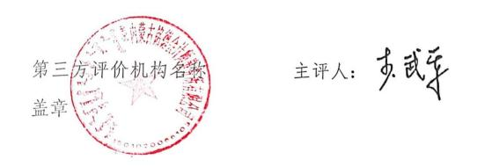

附件：

附件1：绩效评价指标体系

附件2：绩效评价指标评分表

附件3：社会调查问卷及问卷结果分析

附件4：专家评价意见

附件5：现场评价工作照片

附件6：第三方信用平台截图



附件1：绩效评价指标体系

附件1：绩效评价指标体系

2022年度泵站运行及雨污水管网养护政府采购项目绩效评价指标体系

|  |  |  |  |  |  |
| --- | --- | --- | --- | --- | --- |
| 一级  指标 | 二级指标 | 三级指标 | 分值 | 指标解释 | 指标说明及评价标准 |
| A决策（15分） | A1项目立项 | A11采购立  项依据充分  性 | 2 | 采购项目立项是否符合法律法规、相关政策、发展规划以及部门职责，用以反映和考核项目立项依据情况。 | 依据《政府采购法》和《政府采购货物和服务招标投标管理办法》（财政部令87号）采购规定范畴、《政府采购需求管理办法》第七条“采购需求应当符合法律法规、政府采购政策和国家有关规定，符合国家强制性标准，遵循预算、资产和财务等相关管理制度规定，符合采购项目特点和实际需要。  采购需求应当依据部门预算（工程项目概预算）确定。”设定评价指标。评价要点及评分标准：  ①采购需求立项内容是否符合国家强制性标准及规范的要求（是0.5分，否0分）；②项目采购需求内容是否符合采购项目特点和实际需要（是0.5分，否0分）；③项目立项是否依据《政府采购需求管理办法》中规定开展采购需求调查（是0.5分，否0分）；  ④项目与部门/单位相关项目是否不重复（是0.5分，否0分）。 |
| A12采购项  目立项程序  规范性 | 4 | 采购项目申请、设立过程是否符合相关要求，用以反映和考核采购项目立项的规范情况。 | 依据《政府采购需求管理办法》第十二条，设定采购需求计划指标。  依据《关于开展政府采购意向公开工作的通知》（财库〔2020〕10号）第二款设定采购意向公开的评价指标。  评价要点及评分标准：  ①采购意向公开时间是否合规（是0.5分，否0分）；  ②年初预算是否编制政府采购预算（是0.5分，否0分）；  ③项目采购实施计划是否与采购需求匹配（是3分，否0分）。 |
| A2绩效目标 | A21绩效目  标合理性 | 3 | 项目所设定的绩效目标是否依据充分， | 评价要点及评分标准：  ①项目是否具有绩效目标（是1分，否0分）； |



附件1：绩效评价指标体系

|  |  |  |  |  |  |
| --- | --- | --- | --- | --- | --- |
| 一级  指标 | 二级指标 | 三级指标 | 分值 | 指标解释 | 指标说明及评价标准 |
|  |  |  |  | 是否符合客观实际，用以反映和考核项目绩效目标与项目实施的相符情况。 | ②项目绩效目标与实际工作内容的相关性（0～1分）；  ③项目预期产出效益和效果与正常的业绩水平的符合度（0～1分）。 |
| A22绩效指  标明确性 | 3 | 依据绩效目标设定 的绩效指标是否清 晰、细化、可衡量等，用以反映和考核项 目绩效目标的明细 化情况。 | 评价要点及评分标准：  ①将项目绩效目标细化分解为具体的绩效指标情况（0～1分）；  ②绩效目标通过清晰、可衡量的指标值予以体现的程度（0～1分）；③绩效目标与项目目标任务数或计划数相对应程度（0～1分）。 |
| A3资金投入 | A31采购预  算编制科学  性 | 3 | 项目采购预算编制是否经过科学论证、有明确标准，资金额度与项目目标是否相适应，用以反映和考核项目预算编制的科学性、合理性情况。 | 评价要点及评价标准：  ①采购预算编制是否经过科学论证（0～1分）；  ②采购预算内容与年度工作任务是否匹配（0～1分）；  ③采购预算确定的项目资金量是否与实际工作任务支出规模相匹配（0～1分）。 |
| B过程（30分） | B1资金管理 | B11采购资金到位率 | 2 | 实际到位预算资金与采购合同金额的比率，用以反映和考核项目主管单位资金落实情况对项目实施的总体保障程度。 | 评价要点及评价标准：  资金到位率（a）=（实际到位资金/采购合同金额）×100%；  采购合同金额：泵站合同金额15,992,727.79元，补充合同840,000.00元，共计16,832,727.79元；  雨污水管网养护合同金额22,242,917.00元，补充合同1,170,000.00元，共计23,412,917.00元。  评分标准： |



附件1：绩效评价指标体系

|  |  |  |  |  |  |
| --- | --- | --- | --- | --- | --- |
| 一级  指标 | 二级指标 | 三级指标 | 分值 | 指标解释 | 指标说明及评价标准 |
|  |  |  |  |  | 资金到位率指标得分=a×2分，最高不得大于2分。 |
| B12采购资  金支付及时  性 | 3 | 依据预算资金是否按照合同规定支付进度执行，用以反映和考核项目预算资金执行情况支付的  及时情况。 | 评价要点及评价标准：  是否依据合同规定支付进度支付。  合同规定支付进度：  ①泵站运行合同付款进度规定：1期：2022年9月1日前支付770万元；2期：2022年9月30日前支付500万元；3期：2022年11月1日前支付329.2728万元。  补充合同：付款方式按原合同执行，即至2022年11月1日付款完毕。②雨污水管网养护合同付款进度规定：  1期：2022年9月1日前支付890万元；2期：2022年9月30日前支付760万元；3期：2022年11月1日前支付574.2917万元。  补充合同：付款方式按原合同执行，即至2022年11月1日付款完毕。  评分标准：满分3分，延期30日以上，泵站运行和雨污水管网每期付款分别打分，存在1项扣0.5分，扣完为止；如遇不可抗力事件造成付款延期，可酌情扣分。 |
| B13采购资  金使用合规  性 | 5 | 项目资金使用是否符合相关的财务管理制度规定，用以反映和考核项目资金的规范运行情况。 | 评价要点及评分标准：  ①资金支付审批手续的完整程度（0～2分）；  ②是否存在截留、挤占、挪用、虚列支出等情况（共3分，存在1项不得分）； |
| B2项目管理 | B21业务管  理制度健全  性 | 3 | 项目管理、实施单位是否有完整的项目管理制度，用以反映和考核业务管理制度建设的情况。 | 评价要点及评分标准：  ①项目管理单位是否已制定业务管理制度（0～1.5分）；  ②项目实施单位是否已制定业务管理制度（0～1.5分）。 |



附件1：绩效评价指标体系

|  |  |  |  |  |  |
| --- | --- | --- | --- | --- | --- |
| 一级  指标 | 二级指标 | 三级指标 | 分值 | 指标解释 | 指标说明及评价标准 |
|  |  | B22财务管  理制度健全  性 | 2 | 项目管理、实施单位是否有完整的财务管理制度，用以反映和考核财务管理制度建设的情况。 | 评价要点及评分标准：  ①项目管理单位是否建立健全财务管理制度（流程），包括但不限于专项资金管理、付款审批程序。（0～1分）；  ②项目实施单位是否建立健全财务管理制度（流程），包括但不限于专项资金管理、付款审批程序。（0～1分）； |
| B23采购程序合规性 | 9 | 项目采购业务程序执行情况，用以反映和考核采购程序执行的有效性。 | 评价要点及评分标准：  是否按照已制定政府采购相关程序规定执行，具体包括：  ①采购方式是否符合相关规定（是0.5分，否0分）。  ②采购文件合规性，具体包括：  采购文件中是否有歧视性、倾向性等条款，存在1项扣1分，否则得3分；采购文件评审因素是否细化、量化（是0.5分，否0分）；  采购文件中投标保证金收取及退还规定是否合规（是0.5分，否0分）；③评审组织合规性，具体包括：  评审小组人员构成是否合规（是0.5分，否0分）；  采购人代表是否未被推荐为评审小组组长（是0.5分，否0分）；采购人代表是否有授权委托书（是0.5分，否0分）；  评审过程各评审小组成员是否独立进行评审（是0.5分，否0分）；④采购程序时间节点合规性，具体包括：  采购公告中发布的文件获取时间及投标截止时间是否符合规定（是0.5分，否0分）；  采购人是否在收到评审报告之日起2个工作日内确定评审结果（是0.5分，否0分）；  自中标供应商确定之日起是否2个工作日内，在省级以上人民政府财政部门制定媒体上公告中标结果（是0.5分，否0分）；  自中标成交通知书发出之日起是否:7日内签订政府采购合同（是0.5分，否0分）； |



附件1：绩效评价指标体系

|  |  |  |  |  |  |
| --- | --- | --- | --- | --- | --- |
| 一级  指标 | 二级指标 | 三级指标 | 分值 | 指标解释 | 指标说明及评价标准 |
|  |  |  |  |  | 自合同签订之日起2个工作日内，是否将合同在指定的媒体上公告（是0.5分，否0分）； |
| B24合同履  约符合性 | 6 | 项目合同订立及验收是否按采购文件执行、项目档案是否完整，用以反映和考核合同履约对应采购文件的符合情况。 | 评价要点及评分标准;  ①所签合同是否对采购文件确定的事项和中标人投标文件做了实质性修改。总分2分，有1项修改扣1分，扣完为止。  ②合同履约验收是否规范  项目是否具备履约验收方案（是1分，否0分）；  验收内容是否包括每一项技术和商务条件要求的履约情况。总分2分，有一项不符合扣0.5分，扣完为止。  ③项目履约的档案资料是否完整。依据项目档案的完整性酌情打分（0～1分）。档案文件中是否具备区域管网状况报告，养护报表、值班记录并按月归档，每次作业存档的签证工作量、现场照片等（采购文件第29页）。 |
| C产出（30分） | C1产出数量 | C11泵站运行项目服务能力匹配度 | 2 | 评价泵站运行项目人员、设备配备情况，用以反映和考核项目的人员、设备配备实际情况。 | 依据投标文件第138页人员情况设定评价指标  评价要点及评价标准：  ①泵站运行项目人员配备到位率（a）=（实际配备人员数/计划配备人员数）×100%；实际配备人员数：抽查2022年12月份工资表，实际配备泵站运行人员数量；  计划配备人员数：投标文件第138页载明配备电气工程师1名，现场运行管理操作人员12名  ②泵站运行项目设备配备到位率（a）=（实际配备设备台套数/计划配备设备台套数）×100%；  实际配备设备台套数：核查2022年12月份排水分公司设备台账，实际配备设备台套数；  计划配备台套数：投标文件第138页载明真空吸污车2台、随车吊3台、水泵车2台、应急抢修车45台，共计52台。  评分标准： |



附件1：绩效评价指标体系

|  |  |  |  |  |  |
| --- | --- | --- | --- | --- | --- |
| 一级  指标 | 二级指标 | 三级指标 | 分值 | 指标解释 | 指标说明及评价标准 |
|  |  |  |  |  | 指标得分：a≥100%，分别得1分；否则按比例得分；a＜80%，不得分。 |
| C12泵站运行项目服务内容完成率 | 4 | 评价泵站运行项目服务内容完成情况。 | ①依据投标文件第138页设备设施管理考核项目设定评价指标  评价要点及评价标准：  泵站运行项目设备设施管理覆盖率（a）=（实际管理的泵站水泵数量/计划配备水泵数量）×100%；  实际管理泵站运行设备设施数量：抽查2022年7月、8月份设备运维记录、2022年春季检修记录、维修记录等资料确定的实际管理数量。  计划配备水泵数量：投标文件计划配备水泵数量。  评分标准：  指标得分：a≥100%，得2分；否则按比例得分；a＜80%，不得分。②依据投标文件第138页现场环境管理考核项目设定评价指标  评价要点及评价标准：  泵站运行项目现场管理覆盖率（a）=（实际管理的泵站数量/合同规定管理泵站数量）×100%；  实际现场管理泵站数量：现场评价抽查泵站中实际管理的泵站数量；计划现场管理泵站数量：抽查的合同现场管理的泵站数量。  评分标准：  指标得分：a≥100%，得满分；否则按比例得分；a＜80%，不得分。 |
| C13管网养护项目服务能力匹配度 | 2 | 评价泵站运行项目人员、设备配备情况，用以反映和考核项目的人员、设备配备实际情况。 | 依据投标文件第138页人员情况设定评价指标  评价要点及评价标准：  ①管网养护项目人员配备到位率（a）=（实际配备人员数/计划配备人员数）×100%；实际配备人员数：抽查2022年12月份工资表，实际配备管网养护人员数量；  计划配备人员数：投标文件第520页载明配备高级工程师1名，中级工程师3名，特种设备作业人员20名。  ②管网养护项目设备配备到位率（a）=（实际配备设备台套数/计划配备设备台套 |



附件1：绩效评价指标体系

|  |  |  |  |  |  |
| --- | --- | --- | --- | --- | --- |
| 一级  指标 | 二级指标 | 三级指标 | 分值 | 指标解释 | 指标说明及评价标准 |
|  |  |  |  |  | 数）×100%；  实际配备设备台套数：核查2022年12月份排水分公司设备台账，实际配备设备台套数；  计划配备台套数：投标文件第502页载明真空吸污车9台、高压清洗车8台、抓斗车10台、应急抢修车26台，共计53台。  评分标准：  指标得分：a≥100%，得2分；否则按比例得分；a＜80%，不得分。 |
| C14管网养  护服务内容  完成率 | 6 | 评价管网养护服务内容完成情况 | ①雨污水管网养护项目春秋季疏通完成率  依据工作计划和工作总结设定评价指标。  评价要点及评价标准：  是否在春、秋两季分别实施了排水管网及设施的疏通工作。  评分标准：依据工作开展情况，酌情分析打分（0～2分）。  ②平台工单处理率  依据12345、12319平台工单统计台账、巡检系统工单统计台账设置评价指标。  评价要点及评价标准：平台工单处理率（a）=（实际处理工单数量/工单报送数量）×100%  实际处理工单数量：全年处理工单数量  工单报送数量：全年工单数量  评价标准：a×2分，最高得1分。  ③防汛应急抢险方案及汛期值班表执行完成率  依据2022年工作计划设定评价指标。  评价要点及评价标准：依据防汛工作总结、日志，对应2022年防汛应急抢险方C案及汛期值班表，分析防汛工作开展情况。分析打分（0～1分）。  ④雨水排口巡查完成率  依据2022年工作计划设定评价指标。 |



附件1：绩效评价指标体系

|  |  |  |  |  |  |
| --- | --- | --- | --- | --- | --- |
| 一级  指标 | 二级指标 | 三级指标 | 分值 | 指标解释 | 指标说明及评价标准 |
|  |  |  |  |  | 评价要点及评价标准：雨水排口巡查完成率（a）=（实际完成雨水排口巡查数量/雨水排口总数88）×100%  实际完成雨水排口巡查数量：依据巡查台账分析统计巡查数量  评价标准：a=100%得1分，否则不得分。 |
| C2产出质量 | C21泵站运  行项目服务  能力达标 | 3 | 评价水泵开机成功率是否达到100%；泵站现场环境管理达标情况。用以反映和考核泵站运行项目服务能力打次奥情况。 | 评价要点及评分标准：  依据投标文件第138页设备设施管理考核项目设定评价指标  评价要点及评价标准：  ①泵站运行项目水泵开机成功率是否达到100%；  评分标准：有1台水泵长期处于维修状态，扣0.5分，扣完为为止，满分1.5分。②备用设备完好达标率（a）=（完好的备用设备数量/备用设备数量）×100%；  评分标准：a=100%得1分，100%＞a≥90%得0.5分，90%＞a不得分。  ③泵站运行项目现场环境管理程度  抽查泵站场内建筑物、场地、道路是否整洁有序，卫生状况是否良好；抽查泵站办公区域、仓库、作业区域物品是否整齐有序。  评分标准：满分1分，有1项扣0.2分，扣完为止，满分0.5分。 |
| C22管网养  护项目服务  能力达标 | 4 | 评价平台工单执行反馈、防汛应急抢险验收、排水管道抢修验收合格率，用以反映和考核管网养护项目服务能力达标情况。 | ①平台工单反馈率  依据平台工单处理情况设定评价指标。  评价要点及评价标准：  平台工单反馈率（a）=（实际反馈工单数量/实际实施工单数量）×100%评价标准：a×1分，最高不得大于1分。  ②日常疏通验收合格率  依据进度审核报告设定评价指标。  评价要点及评价标准：  日常疏通验收合格率（a）=（日常疏通验收合格数量/日常疏通完成数）×100%评价标准：a×3分，最高不得大于3分。 |



附件1：绩效评价指标体系

|  |  |  |  |  |  |
| --- | --- | --- | --- | --- | --- |
| 一级  指标 | 二级指标 | 三级指标 | 分值 | 指标解释 | 指标说明及评价标准 |
|  |  | C23管网工程施工项目验收合格率 | 3 | 评价排水管网抢修等工程施工验收合格率，用以反映和考核管网工程质量达标情况。 | 依据排水管道抢修台账设定评价指标。  排水管网施工项目验收合格率（a）=（排水管网施工项目验收合格数量/排水管道施工项目数量）×100%  评价标准：a=100%得3分；100%＞a≥95%，得1.5分；95%＞a，不得分 |
| C3产出时效 | C31故障响应及时率 | 2 | 评价在接到故障通知后，是否在10分钟之内响应，用以反映和考核故障响应的及时情况。 | 依据投标文件第367页设定评价指标  评价要点及评价标准：  故障响应及时率（a）=（及时响应故障数/故障派单数）×100%；  及时响应故障数：抽查维修记录，在10分钟之内响应故障的工单数量；评分标准：a×2分，最高不得大于2分，同时a≤80%，不得分。 |
| C32故障排  除及时率 | 2 | 评价泵站运行及雨污水管网故障排除及时率，用以反映和考核故障排除的及时情况。 | 依据投标文件第367页设定评价指标。  评价要点及评价标准：  故障排除及时率（a）=（及时排除故障数/实际完工数量）×100%；  及时排除故障数：抽查7月工单台账，在规定时间内及时排除故障数。即  故障情况：轻微情节（正确的操作可预防发生故障），响应时间：10分钟，到场时间30分钟，解决问题时间：立即排除；  故障情况：一般情节（管网通水不畅），响应时间：10分钟，到场时间30分钟，解决问题时间：2小时；  故障情况：重大情节（管网堵塞不能正常工作），响应时间：10分钟，到场时间30分钟，解决问题时间：12小时；  特殊情节：管网损坏等特发事件。  实际完工数：实际排除故障数。  评分标准：a×2分，最高不得大于2分。 |
| C4产出成本 | C41成本控制有效性 | 2 | 评价产出成本是否达到项目合同要求， | 评价要点及评价标准：  依据合同完成情况及对应成本支出酌情打分（0～2分）。 |



附件1：绩效评价指标体系

|  |  |  |  |  |  |
| --- | --- | --- | --- | --- | --- |
| 一级  指标 | 二级指标 | 三级指标 | 分值 | 指标解释 | 指标说明及评价标准 |
|  |  |  |  | 用以反映和考核依据合同完成情况适当修改成本情况。 |  |
| D效益  （25） | D1社会效益 | D11安全事  故发生率 | 5 | 评价项目实施对事故减少的促进作用。 | 评价要点及评分标准：  ①依据2022年事故统计台账情况，发生1起扣0.5分，扣完为止，满分3分。②依据安全事件的处理结果，分析打分（0～2分）。 |
| D2环境效益 | D21促进环境改善 | 6 | 评价项目实施对居  民出行、城区环境改善的促进作用。 | 依据自评报告设定评价指标。  评价要点及评分标准：  ①促进居民出行环境改善：分析2022年12345收到的排水故障件数比对分析项目实施对居民出行环境改善的促进作用。分析打分（0～3分）。  ②促进城区环境改善，依据对2022年清掏管网数量分析，2021年和2022年处理黑臭水体事件情况，评价促进城区环境环境改善的作用。分析打分（0～3分）。 |
| D22空气环境 | 3 | 评价项目实施对环  境风险管理的有效  性 | 评价要点及评分标准：  抽样评价污水泵站是否有效杜绝空气环境的二次污染。分析打分（0～3分）。 |
| D3可持续影响 | D31科学运  行有效性 | 3 | 评价通过项目实施，  泵站科学运行的有  效性。 | 评价要点及评分标准：  评价污水泵站在用水泵是否科学安排工作负荷，有效运行。分析打分（0～3分）。 |
| D4满意度 | D41受益群  众满意度 | 5 | 评价市民对项目实施的满意度情况。 | 评价要点及评价标准：  受益群众满意度（a）=（服务范围内群众满意度问卷实际得分/问卷设定分值）×100%。  评分标准：  受益群众满意度指标得分=a≥95%，得5分；85%-95%按比例得分，85%以下不得分。 |



附件1：绩效评价指标体系

|  |  |  |  |  |  |
| --- | --- | --- | --- | --- | --- |
| 一级  指标 | 二级指标 | 三级指标 | 分值 | 指标解释 | 指标说明及评价标准 |
|  |  | D42基层工  作人员满意  度 | 3 | 评价排水基层工作  人员对本项目实施的满意情况。 | 评价要点及评价标准：  基层工作人员满意度（a）=（基层工作人员满意度问卷实际得分/问卷设定分值）×100%。  评分标准：  基层工作人员满意度指标得分=a≥95%，得3分；否则按比例得分。 |
| 合计 | | 100 | | | |



附件2：绩效评价指标评分表

附件2：绩效评价指标评分表

2022年度泵站运行及雨污水管网养护政府采购项目绩效指标评分表

|  |  |  |  |  |  |
| --- | --- | --- | --- | --- | --- |
| 一级  指标 | 二级指标 | 三级指标 | 分值 | 得分 | 扣分原因 |
| A决策（15分） | A1项目立项 | A11采购立项  依据充分性 | 2 | 2 |  |
| A12采购项目  立项程序规范  性 | 4 | 0.5 | 市管网中心年初预算中未编制本项目政府采购预算。与第二条评价要点“年初预算是否编制政府采购预算”存在不符。  市管网中心制定了项目采购实施计划，计划服务时间是合同签订后至2022年12月31日止，合同实际签订时间2022年6月15日，采购计划服务期限与实际需求2022年1月—12月不一致。与第三条评价要点“项目采购实施计划是否与采购需求匹配”存在不符。扣3.5分。 |
| A2绩效目标 | A21绩效目标合理性 | 3 | 3 |  |
| A22绩效指标明确性 | 3 | 3 |  |
| A3资金投入 | A31采购预算  编制科学性 | 6 | 6 |  |
| B过程（30分） | B1资金管理 | B11采购资金到位率 | 2 | 2 |  |
| B12采购资金  支付及时性 | 3 | 2 | 市管网中心基本能够按照合同约定及时支付项目资金，但也存在以下不及时的情况：一是2022年9月15日支付泵站运行1期合同款770万元，超时14日。  二是2022年12月16日支付泵站运行补充合同款84万元，超时27日。  三是2020年9月22日支付雨污水管网养护1期合同款890万元，超时20日。  四是2022年12月16日支付雨污水管网养护补充合同款117万元，超时27日。扣1分 |



附件2：绩效评价指标评分表

|  |  |  |  |  |  |
| --- | --- | --- | --- | --- | --- |
| 一级  指标 | 二级指标 | 三级指标 | 分值 | 得分 | 扣分原因 |
|  |  | B13采购资金使用合规性 | 5 | 5 |  |
| B2项目管理 | B21业务管理  制度健全性 | 3 | 1.5 | 一是市管网中心未制定相关监督管理制度。与第一条评价要点“项目管理单位是否已制定业务管理制度”存在不符。扣1.5分。 |
| B22财务管理  制度健全性 | 2 | 1.5 | 中心财务制度不够健全，缺乏操作性。扣0.5分。 |
| B23采购程序合规性 | 9 | 4 | 1.扣分项1：存在歧视性、倾向性条款，扣1分。评分依据：商务部分评审标准“具有真空吸污车（容量15吨及以上，吸程40米及以上）的，每有一辆得.5分，最多得3分；具有随车吊（12吨及以上）的，每有一辆得1.5分，最多得3分；具有水泵车（最大流量3000m³及以上），每有一辆得1.5分，最多得3分；具有应急抢修车的，每有一辆得0.2分，最多得4分”。分析：泵站运行项目内容主要依靠专业人员运维管护，真空吸污车、随车吊、水泵车、应急抢修车不是必须的设备硬件，并且除了中标单位呼和浩特市供排水有限责任公司得10分（满分13分）外，其他3个未中标供应商均为0分，属于倾向性条款。  2.扣分项2：存在歧视性、倾向性条款，扣1分。采购文件中雨污水管网养护标段采购需求中，依据管径说明需要养护的数量，没有载明需要养护的管网分布图，没有参与过市区雨污水管网养护的潜在供应商无法获知具体养护任务量，存在排斥潜在供应商情形。  3.扣分项3：存在歧视性、倾向性条款，扣1分。评分依据：技术部分评审标准包括“项目区域管网设施的基本情况的熟悉程度(10.0分)：投标人对项目区域管网设施的基本情况的熟悉程度，熟悉得7-10分:较为熟悉3-6;不够熟悉0-2分”。分析：呼和浩特市城区管网管线并非公开性内容，并且位于地下工程，前期基本无法调研，若以往未接触过项目管网相关工作，基本无法获知“项目区域管网设施的真实的基本情况”，且中标供应商相比其他未中标供应商专家评分高约4-5分，属于歧视性条款。  4.扣分项4：本项目签订的4份合同均未及时公告，扣0.5分。2份主合同公告时间距离签订时间历时76日，2份补充合同公告时间距离签订时间历时71日。 |



附件2：绩效评价指标评分表

|  |  |  |  |  |  |
| --- | --- | --- | --- | --- | --- |
| 一级  指标 | 二级指标 | 三级指标 | 分值 | 得分 | 扣分原因 |
|  |  |  |  |  | 5.扣分项5：中标通知书时间：2022年5月31日，合同签订时间：2022年6月15日，历时15日签订合同，超出7日，扣0.5分。  6.扣分项5：评分内容及标准存在不合理：  分析：商务部分评分条款存在不合理情况，扣1分。同类内容重复评分，具体为设备配备（20分）：“根据投标人的主要专业施工机械及设备评定：具有真空吸污车每有一辆得0.5，最多得4分；具有高压清洗车每有一辆得0.5，最多得4分；具有抓斗车每有一辆得0.5，最多得4分；具有发电车每有一辆得0.5，最多得2分；具有应急抢修车，每有一辆得0.2，最多得3分”，其中应急抢修车包括高压清洗车、真空吸污车、抓斗车。其中对中标供应商的应急抢修车中24辆其他车辆（真空吸污车、高压清洗车、抓斗车）予以给分。 |
| B24合同履约符合性 | 6 | 2.5 | 1.扣分项：合同付款条件比采购文件存在实质性修改，扣2分，泵站运行项目及雨污水管网养护项目2项合同，均相比采购文件减少了付款条件内容“中标人按月提供进度报表跟踪审计审核后，支付每月进度完成量的80%，剩余费用待财政审计完成后一次性支付”，变为固定时间付费条款，缺少付款考核条件约定。扣2分。  2.扣分项：泵站运行项目只有《2022年度泵站运行及雨污水管网养护项目进度审核报告》及日常运维记录，没有验收方案。扣1分。  3.扣分项：《2022年度雨污水管网养护项目--管网抢修项目排水管网及泵站设施维修工程审批单、工程量签证单、竣工验收单》，部分竣工验收单无验收时间。扣0.5分 |
| C产出（30分） | C1产出数量 | C11泵站运行  项目服务能力  匹配度 | 2 | 2 |  |
| C12泵站运行  项目服务内容  完成率 | 4 | 3.91 | 泵站运行项目现场管理覆盖率（a）=42/44*100%=95.45%，扣0.09分。  42个泵站：合同规定的泵站中，东影南街雨水泵站、南二环雨水泵站没有实际接管。 |
| C13管网养护项目服务能力 | 2 | 1.9 | 应提供设备29台，实际提供26台，到位率89.65%，扣0.1分。 |



附件2：绩效评价指标评分表

|  |  |  |  |  |  |
| --- | --- | --- | --- | --- | --- |
| 一级  指标 | 二级指标 | 三级指标 | 分值 | 得分 | 扣分原因 |
|  |  | 匹配度 |  |  |  |
| C14管网养护  服务内容完成  率 | 6 | 5.5 | 9月26日开展的秋季检修疏通，因10月2日疫情防控未再实施，日常养护由留守人员实施。扣0.5分 |
| C2产出质量 | C21泵站运行  项目服务能力  达标 | 3 | 0.5 | ①经抽查14个泵站运行记录，36台泵其中  巴彦路污水泵站2号泵从6.21至12.13一直处于维修状态。  丰州路污水泵站2号泵从2022年5.17日至2023年3月4日线路故障、3号泵从2022年8月18日至9月1发生故障。  没有及时完成维修或排除故障，开机成功率达不到100%，扣1.5分  ②抽查14所泵站完好的备用设备数量15，备用设备数量17，其中巴彦路和金五路污水泵站备用设备被拉走维修  完好的备用设备数量：备用设备完好达标率（a）=15/17*100%=88.24%，扣1分。 |
| C22管网养护  项目服务能力  达标 | 4 | 4 |  |
| C23管网工程  施工项目验收  合格率 | 3 | 3 |  |
| C3产出时效 | C31故障响应及时率 | 2 | 1 | 抽查的6月金桥二所维修派工单共27个，其中有18个没有标注接报时间和派工时间，占比66.67%；扣1分。 |
| C32故障排除及时率 | 2 | 2 |  |
| C4产出成本 | C41成本控制有效性 | 2 | 2 |  |



附件2：绩效评价指标评分表

|  |  |  |  |  |  |
| --- | --- | --- | --- | --- | --- |
| 一级  指标 | 二级指标 | 三级指标 | 分值 | 得分 | 扣分原因 |
| D效益  （25） | D1社会效益 | D11安全事故发生率 | 5 | 2 | 2022年发生井盖缺失、移位、松动致使车辆受损、管道堵塞污水外溢、路面塌陷等事件34件，供排水公司均妥善处理，给市民的相关损失也进行了相应补偿。但2022年发生安全事故34起，扣3分。 |
| D2环境效益 | D21改善人居环境 | 6 | 6 |  |
| D22空气环境 | 3 | 0 | 抽查的6个污水泵站，均有臭气外溢。例如丰州路污水泵站由于污水泵站散出臭气，周围的明祥园小区群众经常投诉；科尔沁污水泵站，虽然周围没有居民，但是也存在空气二次污染。经询问，污水泵站没有实施吸附法、吸收法、生物脱臭法和高能离子法等除臭解决措施。扣3分。 |
| D3可持续影响 | D31科学运行有效性 | 3 | 1.5 | 抽查泵站二所管理的3个泵站的水泵定期轮换交替使用，能够有效完成排污，设备循环使用，水泵周围也不会造成污泥、垃圾等封堵情况；泵站一所管理10个泵站，抽查的扎达盖河、经五路、锡林路污水泵站，由于排污负荷较大，所有水泵均在满负荷运转，存在安全生产隐患。分析打分1.5分。 |
| D4满意度 | D41受益群众满意度 | 5 | 5 |  |
| D42基层工作  人员满意度 | 3 | 3 |  |
| 合计 | | | 100 | 72.31 |  |

附件3：社会调查问卷及问卷结果分析

本项目评价组针对政府采购项目特点、评价指标体系，分别编制了《工作人员满意度调查问卷》、《受益群众满意度调

查问卷》，具体分析如下：

一、受益群众满意度调查问卷分析

1.您对本项目的实施内容、解决的问题是否了解？

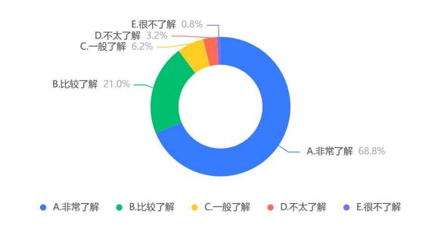

2.您认为雨污水管网维护、清掏，对解决雨污水排放是否满意？

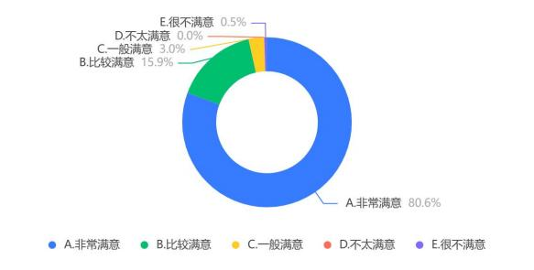

3.您对市区雨污水排水效率是否满意？

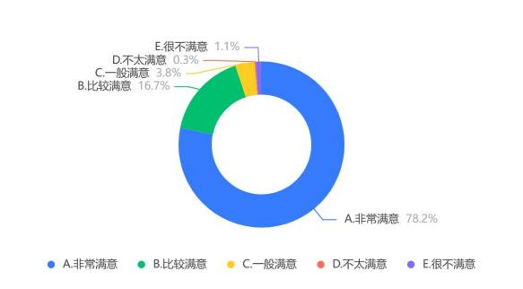

4.您对市区雨污水管网故障处理及时性是否满意?

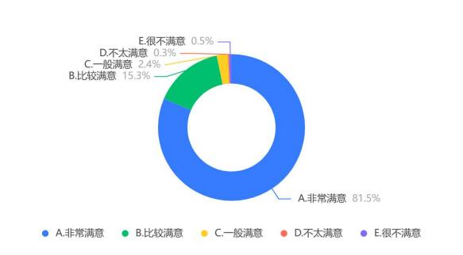

5.您对市区路面井盖安装质量是否满意？

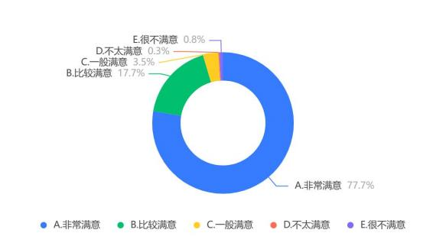

6.您对雨污水管网维修现场的围挡、安全警示标志设置，作业

现场管理规范程度是否满意？

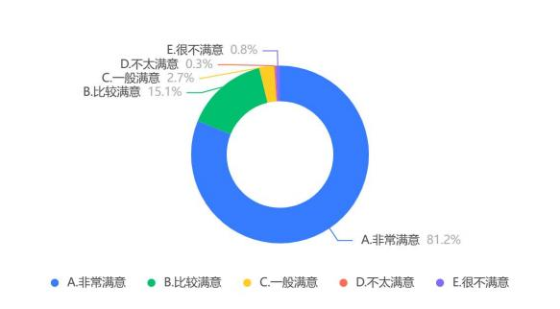

7.您认为泵站运行和雨污水管网养护是否提升了您的出行安

全？

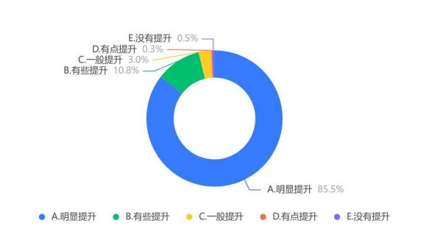

8.您认为本项目实施后，是否促进了市区人居环境的改善？

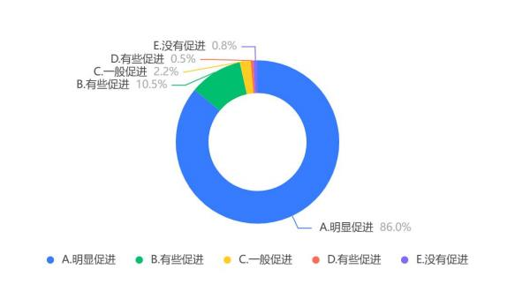

9.您认为本项目实施对解决城区黑臭水体是否满意？

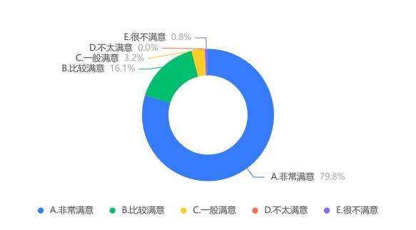

10.您认为本项目实施，对市区环境风险管理水平是否有提升？

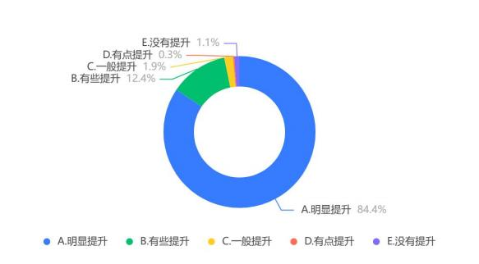

二、工作人员满意度调查问卷分析

1.您对本项目2022年期间配置的设备及目的是否了解？

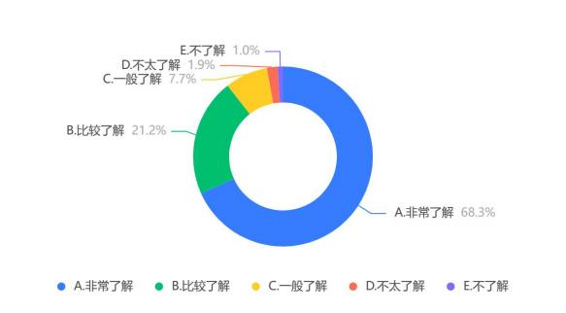

2.您认为本项目配置的设备、设施是否合理、科学？

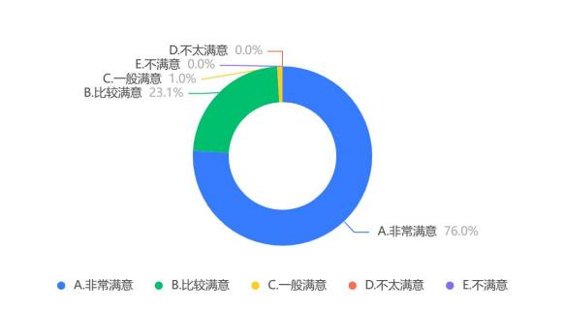

3.您认为本项目配置的设备投入运行效果如何?

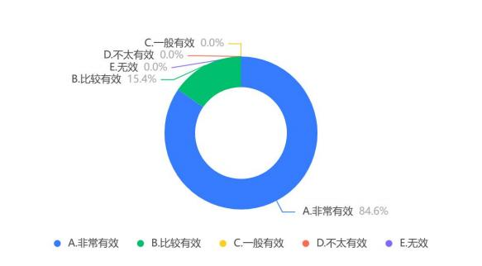

4您认为本单位制定的泵站运行及雨污水管网养护管理制度是

否健全、执行是否有效？

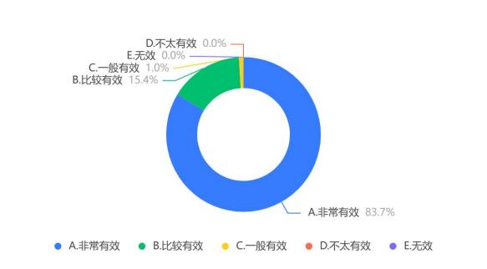

5.您认为本项目响应排除故障是否及时？

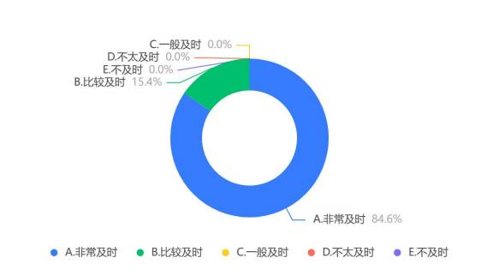

6.您认为实施机构对项目问题的督促整改情况如何？

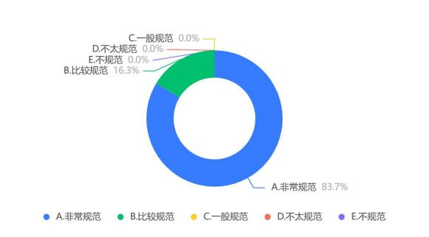

7.您认为项目执行履约验收是否规范？

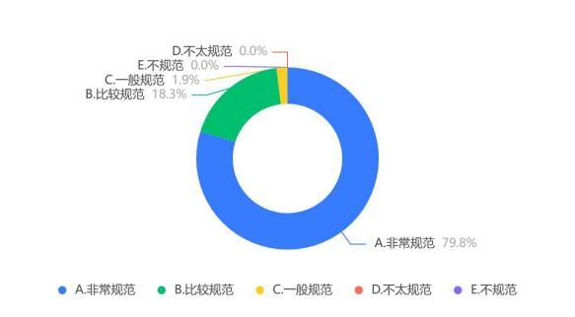

8.您认为本项目实施后，是否促进了市区人居环境的改善？

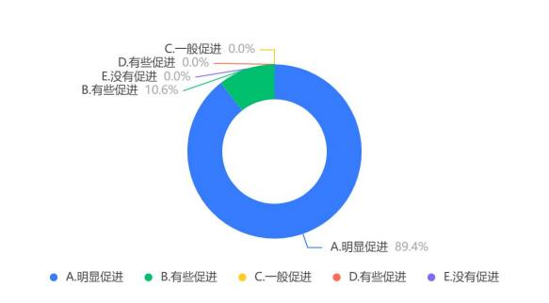

9.您认为本项目实施对解决城区黑臭水体是否满意？

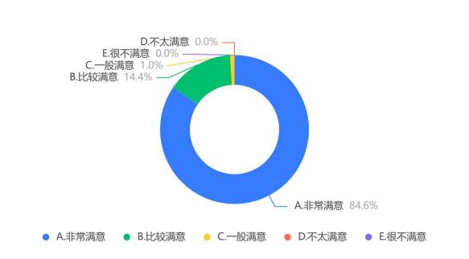

10.您认为本项目实施，对市区环境风险管理水平是否有提升？

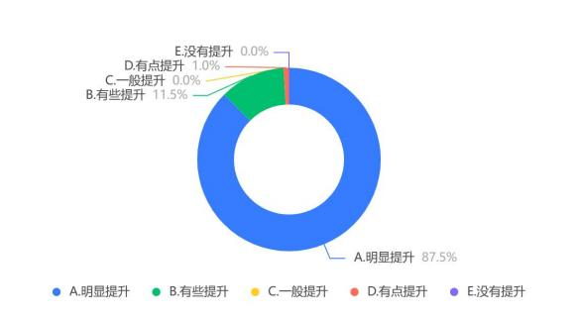

附件4：专家评价意见

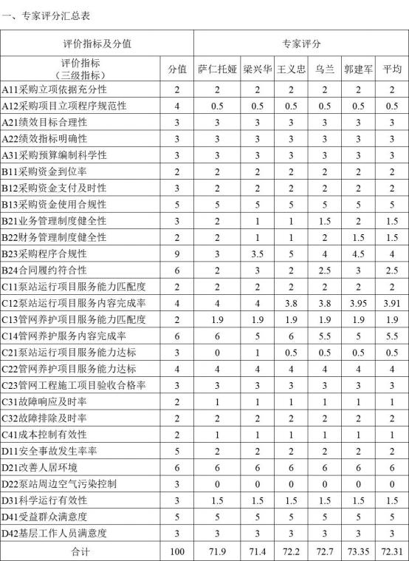



附件4：专家评价意见

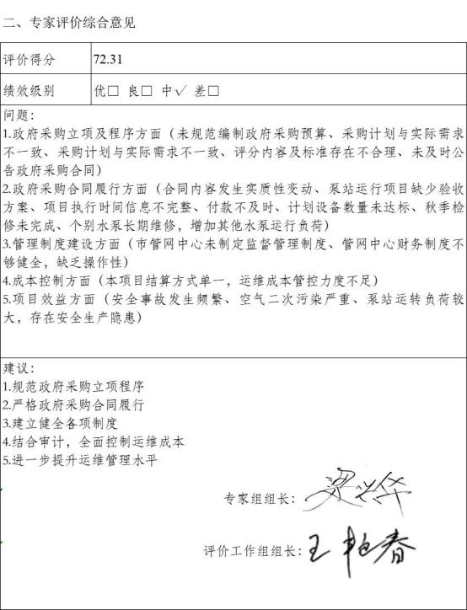

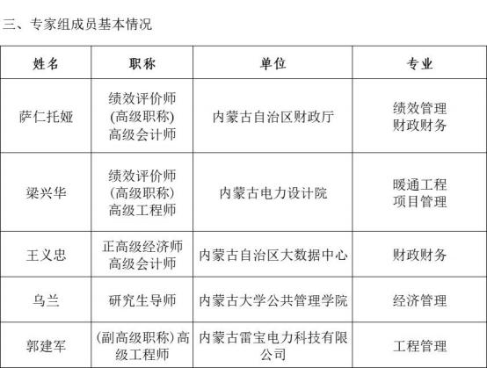

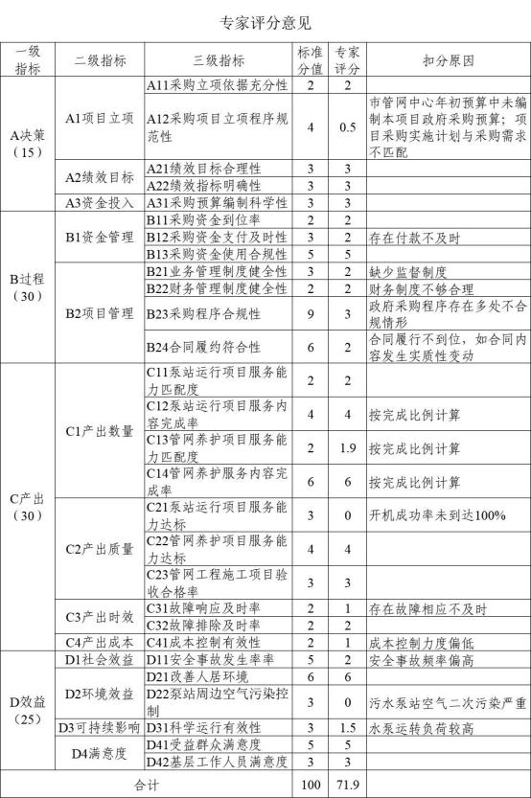

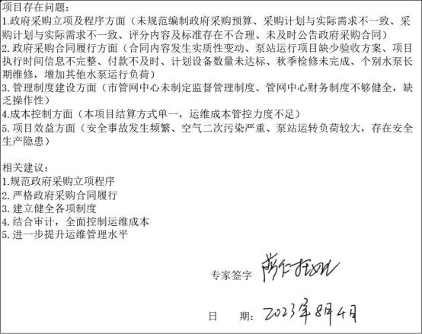

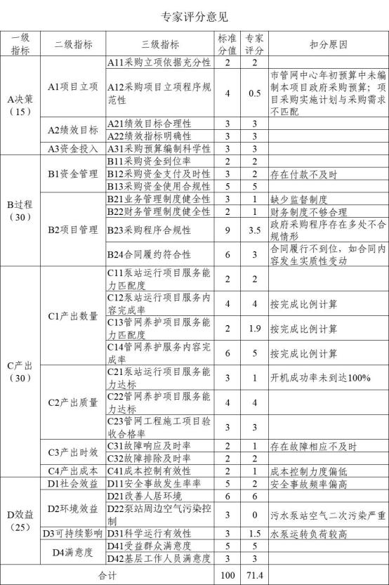

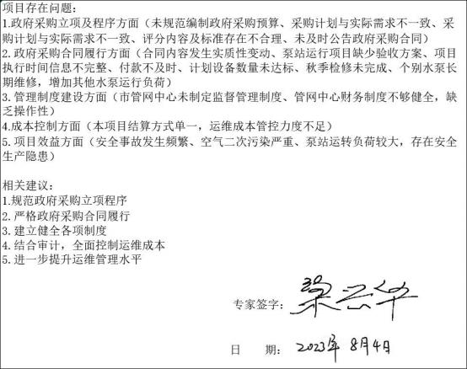

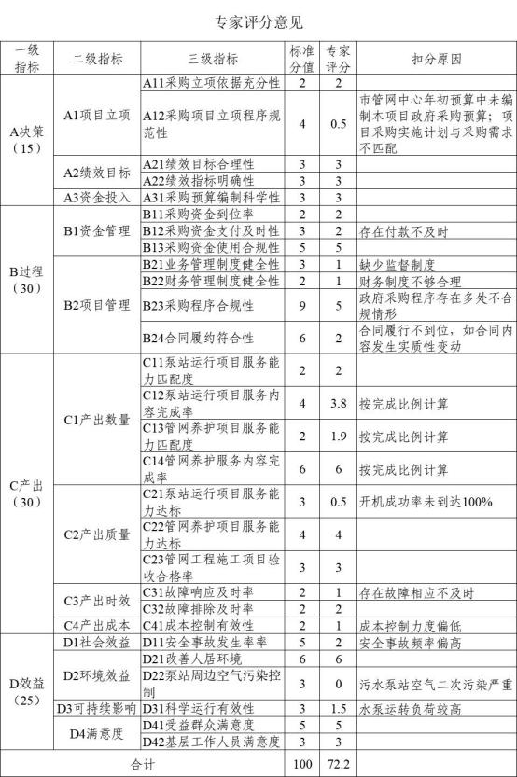

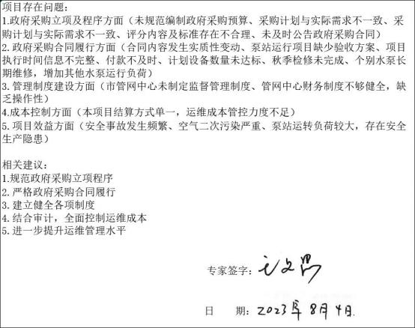

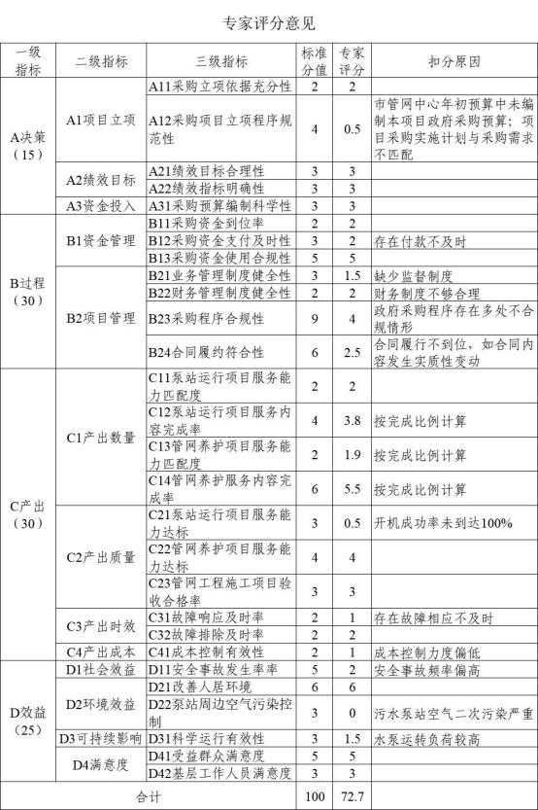

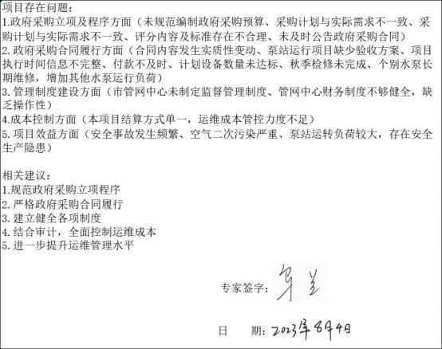

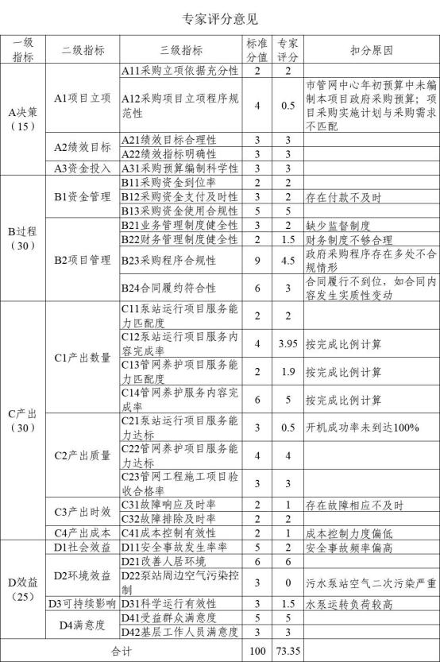

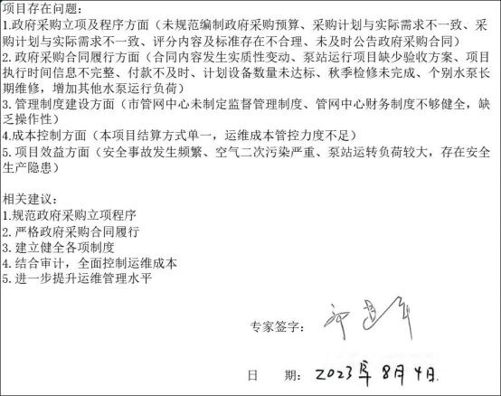

附件5：现场评价工作照片

附件5-1：绩效评价启动会

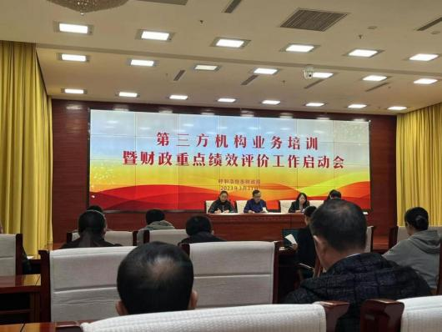

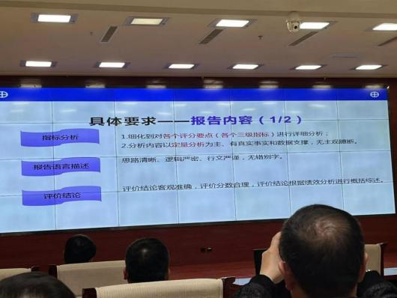

附件5-2：前期调研照片

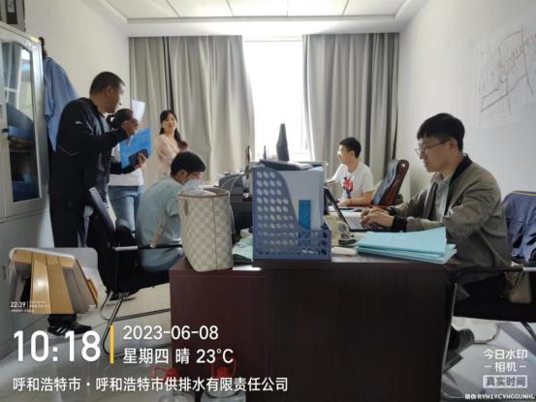

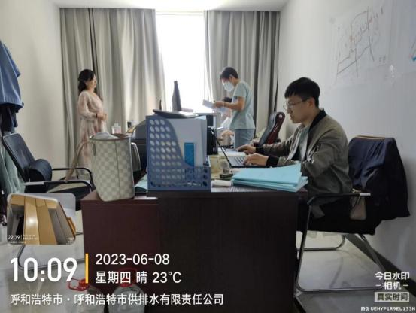



附件5：现场评价工作照片

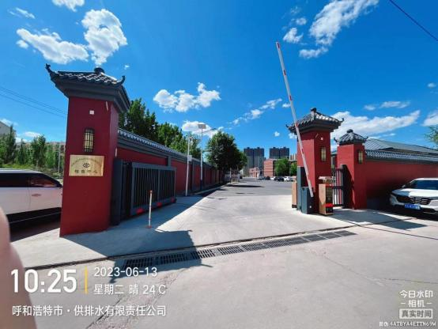

附件5-3：方案专家评审会照片

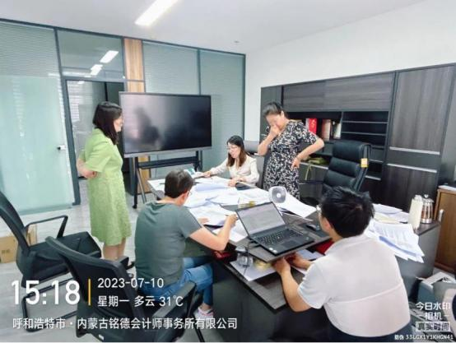

附件5-4：现场评价照片

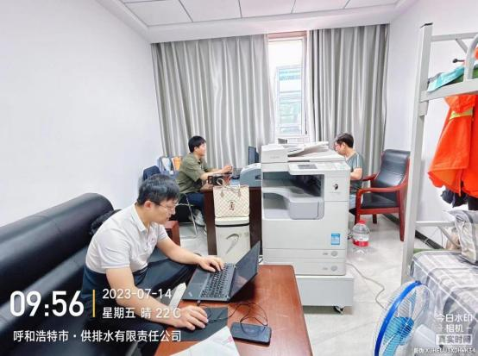

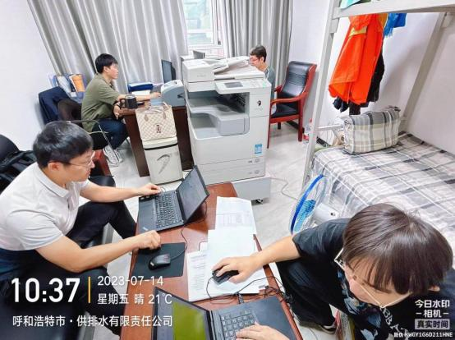

附件5-5：泵站现场抽查评审照片

丁香北路雨水泵站

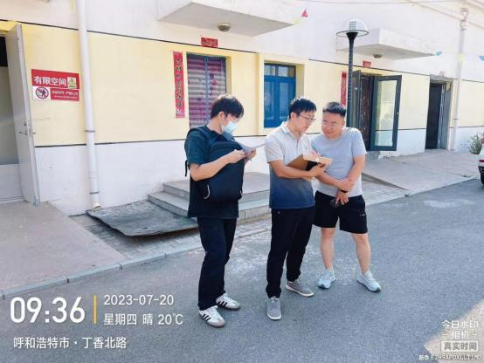

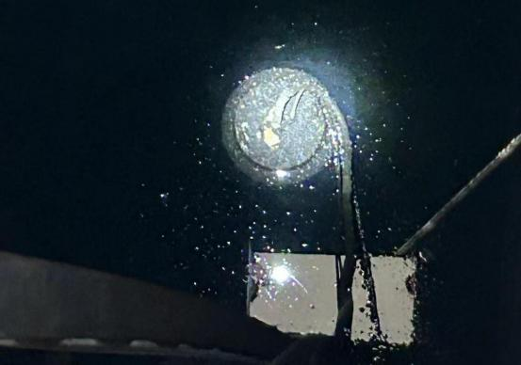

丰州路雨污水泵站

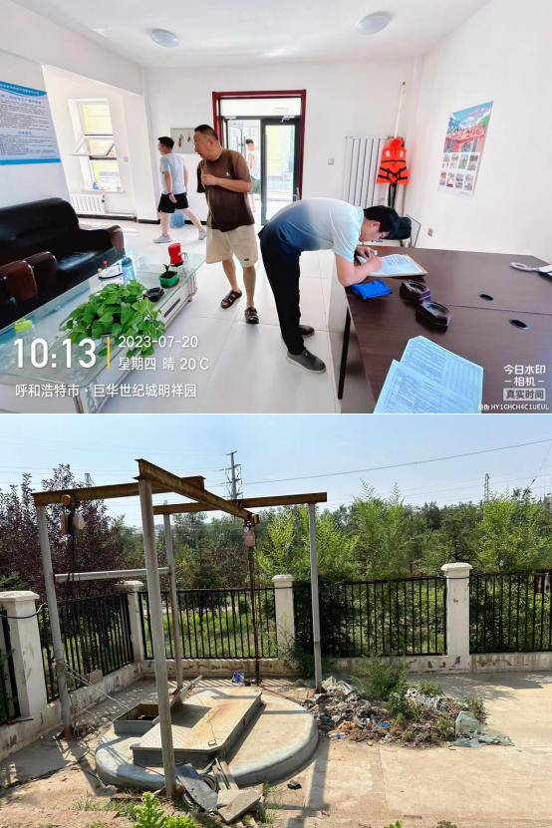

兴安路雨水泵站

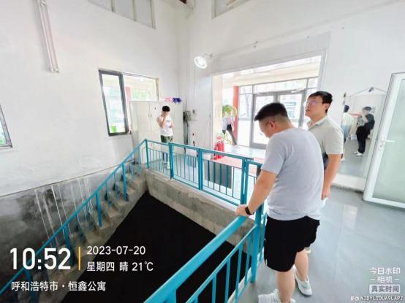

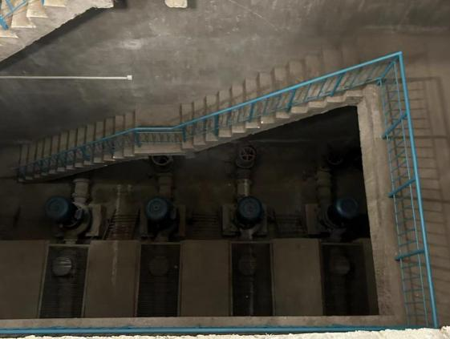

党委雨水泵站

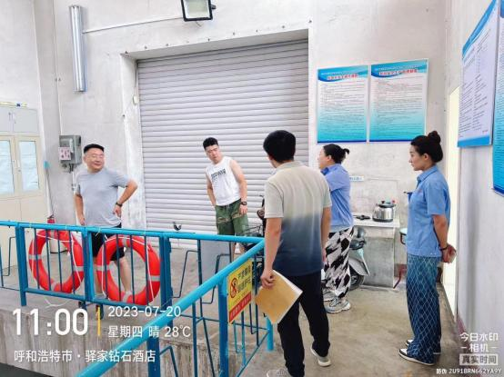

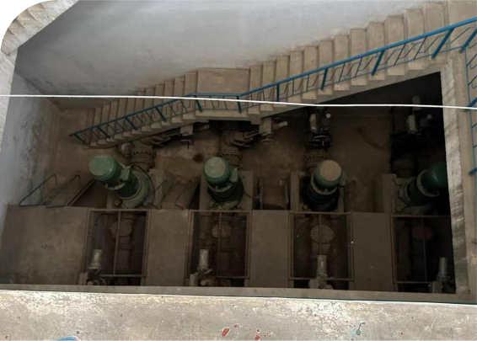

呼伦路雨水泵站

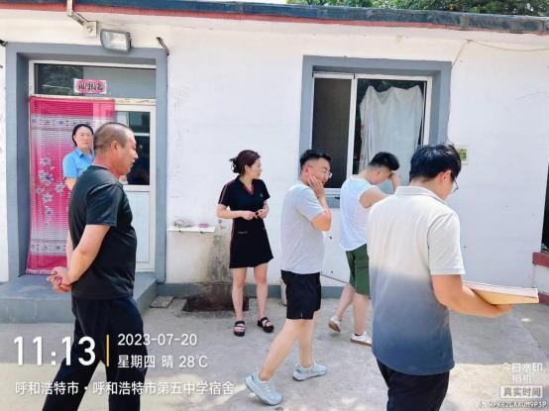

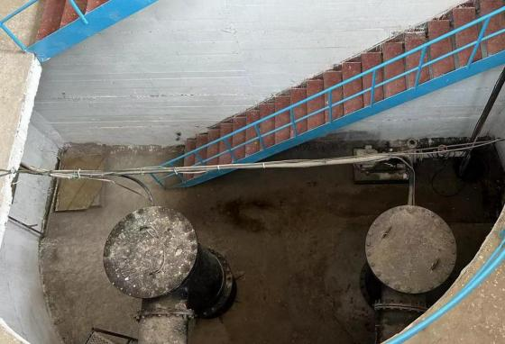

科尔沁雨污水泵站

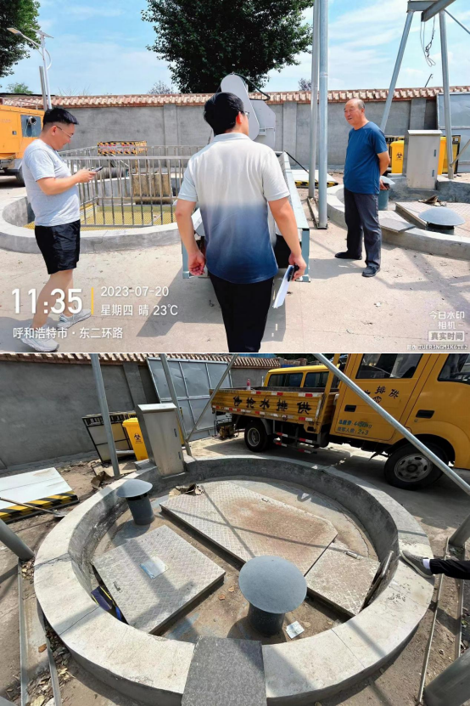

巴彦南路污水泵站

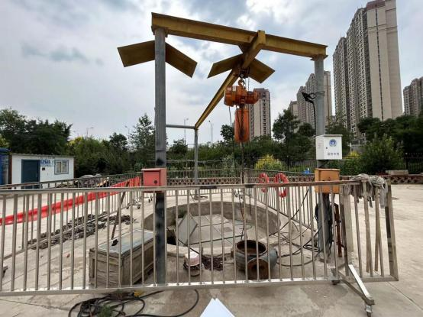

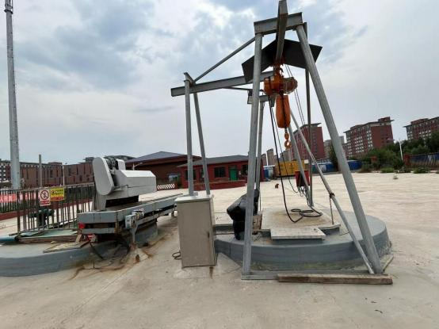

金川雨水泵站

7

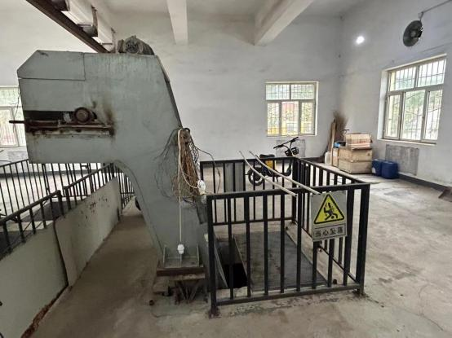

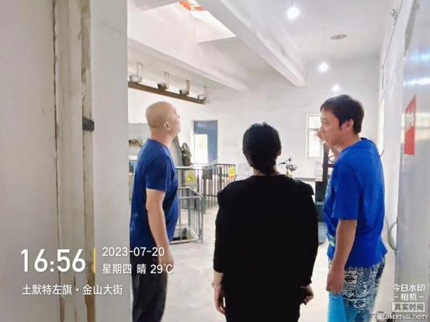

锡林南路污水泵站

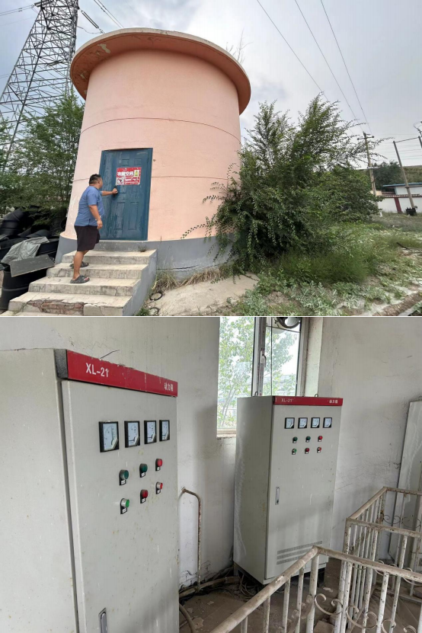

扎达盖河污水泵站



公主府雨水泵站

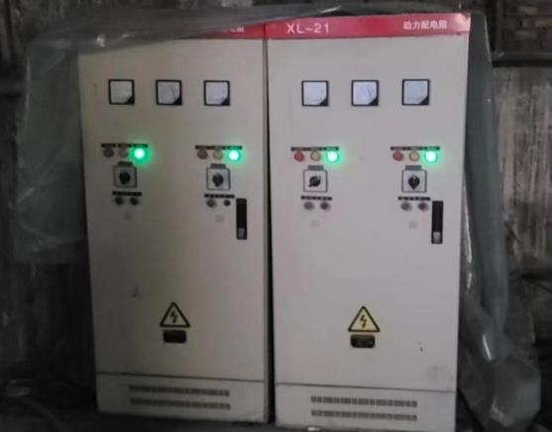

附件5-6：报告评审会议

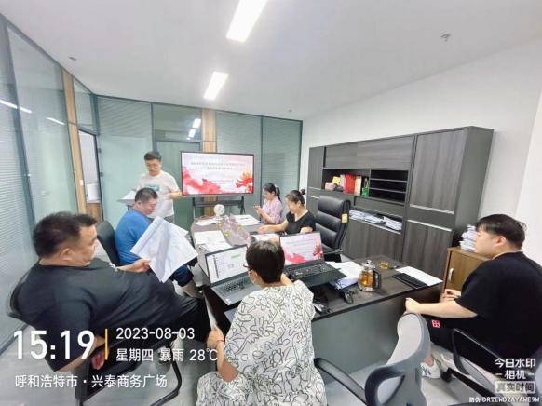

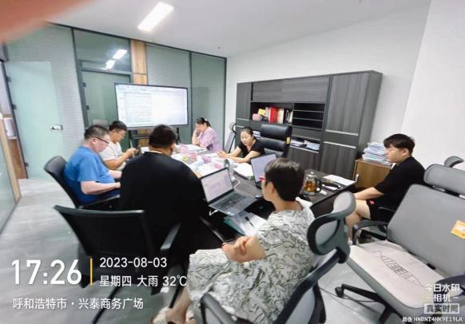

附件6：第三方信用平台截图

